ИНФОРМАЦИОННАЯ СИСТЕМА  
«ВСТУПЛЕНИЕ В РОССИЙСКОЕ ДВИЖЕНИЕ ДЕТЕЙ И  
МОЛОДЁЖИ»

Инструкция пользователя

СОДЕРЖАНИЕ

СОДЕРЖАНИЕ 2

Инструкция по регистрации в Информационной системе «Вступление в Российское движение детей и молодежи» 3

Раздел 1. Инструкция по регистрации в Системе и подачи заявления на вступление в

Движение, если возраст ребенка составляет от 6 до 14 лет 4

Этап 1. Регистрация пользователя в Системе 4

Этап 2. Подача заявления на вступление в Движение 11

Раздел 2. Инструкция по регистрации в Системе и подаче заявления на вступление в

Движение, учащихся в возрасте от 14 до 18 лет 32

Этап 1. Регистрация пользователя в Системе

32

Этап 2. Подача заявления на вступление в Движение 38

Раздел 3. Инструкция по регистрации в Системе и подачи заявления на вступление в

Движение, в возрасте от 18 лет 59

Этап 1. Регистрация в Системе 59

Этап 2. Подача заявления на вступление в Движение 66

Раздел 4. Восстановление пароля 86

Инструкция по регистрации в Информационной системе «Вступление в  
Российское движение детей и молодежи»

Информационная система (далее - Система) «Российское движение детей и молодежи» (далее - РДДМ, Движение) позволяет зарегистрироваться и отправить заявку на вступление в Движение детям всех возрастов от 6 до 18 лет в качестве Учащихся, а также лицам в возрасте от 18 лет в качестве Наставников.

Раздел 1. Инструкция по регистрации в Системе и подачи заявления на вступление в Движение, если возраст ребенка составляет от 6 до 14 лет (регистрацию и подачу заявления на вступление в Движение должен осуществлять родитель ребенка);

Раздел 2. Инструкция по регистрации в Системе и подачи заявления на вступление в Движение, если Ваш возраст составляет от 14 до 18 лет включительно;

Раздел 3. Инструкция по регистрации в Системе и подачи заявления на вступление в Движение, если Ваш возраст составляет от 18 лет включительно;

Раздел 4. Восстановление пароля.

Система РДДМ корректно работает и поддерживается в последних версиях браузеров (включая десктопные (компьютер) и мобильные версии браузеров): **Chrome, Safari, Mozilla Firefox, Yandex Browser.**

Так, все действия, описанные в данном документе, воспроизведены в браузере **Yandex Browser.**

Раздел 1. Инструкция по регистрации в Системе и подачи заявления на  
вступление в Движение, если возраст ребенка составляет от 6 до 14 лет

Для работы в Системе необходимо обязательное наличие следующих технических средств:

* Рабочий компьютер или ноутбук (установленные веб-браузеры Chrome, Mozilla Firefox, Yandex Browser);
* Мобильный телефон типа Смартфон[1];
* Доступ в Интернет вышеуказанных технических средств;

Важно отметить, что для регистрации в Системе, Вам необходимо иметь **действующую и активную** учетную запись на Портале государственных услуг Российской Федерации (далее - Госуслуги).

В случае отсутствия у Вас учетной записи на Госуслугах, необходимо пройти процедуру регистрации.

Инструкция по регистрации на портале Госуслуг находится по электронной ссылке [https://www.gosuslugi.ru/help/faq/login/1.](https://www.gosuslugi.ru/help/faq/login/1)

Дополнительно Вы можете ознакомиться с обучающим видеороликом по электронной ссылке [https://www.youtube.com/watch?v=alxH8XmgiMI.](https://www.youtube.com/watch?v=alxH8XmgiMI)

Этап 1. Регистрация пользователя в Системе

Регистрацию в Системе от имени ребенка в возрасте от 6 до 14 лет осуществляет родитель ребенка или лицо, его заменяющее (усыновители, опекуны и попечители, как из числа физических лиц, так и должностные лица органов опеки и попечительства, учреждений государственного воспитания и образования, выполняющих функции государственного опекуна).

**Шаг 1.** Вам необходимо пройти на стартовую страницу Системы по электронной ссылке будьвдвижении.рф и нажать на кнопку «Войти». (Рисунок 1)

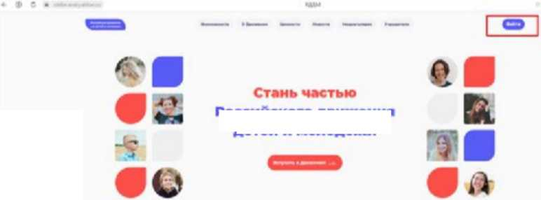Российского движения  
детей и молодёжи

Рисунок 1 - Кнопка «Войти»

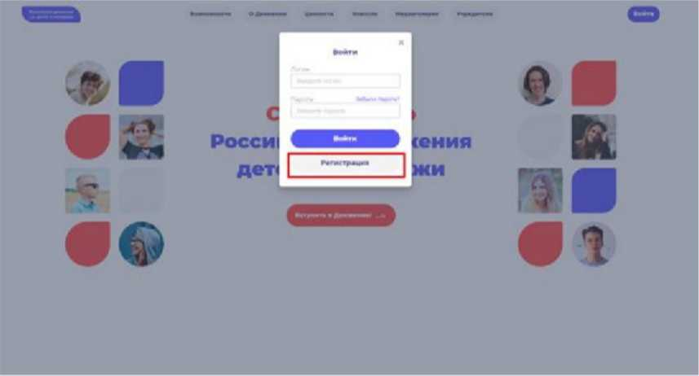**Шаг 2.** Перед Вами откроется окно с формой авторизации «Войти». Ввиду того, что Вы в данной Системе еще не зарегистрированы, т.е. у Вас отсутствует учетная запись с Вашими личными данными и личными данными Вашего ребенка, Вам необходимо нажать на кнопку «Регистрация» и пройти процедуру регистрации. (Рисунок 2)

Рисунок 2 - Кнопка «Регистрация»

**Шаг 3.** Перед Вами отобразится окно «Регистрация». На данном этапе Вам для выбора будет предоставлен формат заполнения разделов «Учащийся» и «Наставник[2]». (Рисунок 3)

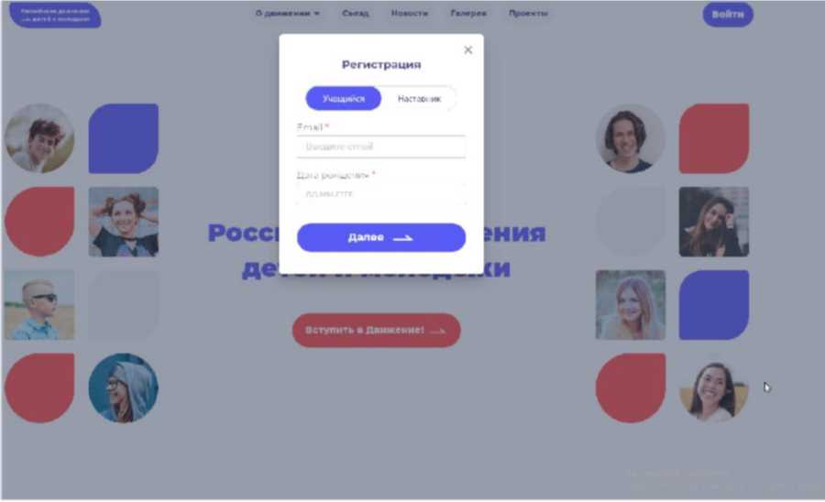

Рисунок 3 - Разделы для заполнения «Учащийся» и «Наставник»

Следует учесть, что Вам, как родителю ребенка, необходимо заполнить **только раздел** «Учащийся».

Заполните обязательные поля:

* Email;
* Дата рождения;

Нажмите на кнопку «Далее».

**Шаг 4.** Перед Вами отобразится раздел «Регистрация». Заполните указанные в форме поля (Рисунок 4):

* Фамилия;
* Имя;
* Отчество (необязательное для заполнения поле);
* Фамилия родителя;
* Имя родителя;
* Отчество родителя (необязательное для заполнения поле);
* Пароль;
* Повторите пароль;

Поставьте галочку в полях:

* «Принимаю условия Политики обработки персональных данных и даю Согласие на обработку моих персональных данных»
* «Подтверждаю, что уведомлен о необходимости наличия подтвержденной записи

на портале государственных услуг Российской Федерации для подачи заявления».[3]

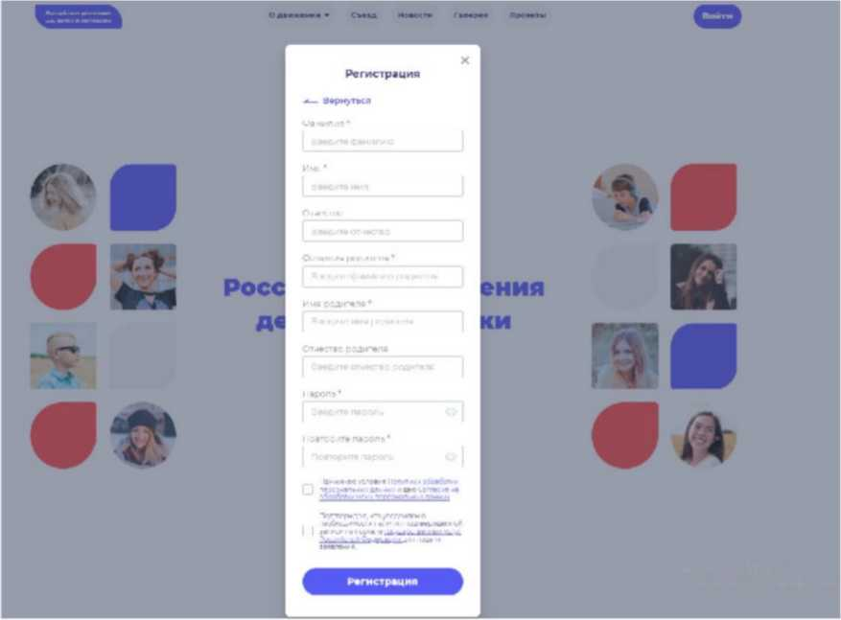

Рисунок 4 - Заполнение полей.

Поля, обязательные для заполнения, обозначаются символом в форме звездочки «*»

**Шаг 5.** В поле **«Пароль»** Вам необходимо придумать пароль, соответствующий требованиям безопасности, и указать его во второй раз в поле «Повторите пароль» (Пример: Ivanova+1). Будьте внимательны, данный пароль будет использоваться для входа в личный кабинет, поэтому не рекомендуется использовать простые комбинации цифр или букв.

В случае, если Вы некорректно ввели пароль, при нажатии на кнопку «Регистрация» отобразится поле с текстом «Пароли не совпадают» (Рисунок 5). Для исправления данной ошибки, Вам необходимо ввести пароль повторно в поле «Пароль» и повторить его в поле «Повторите пароль». Вводите пароль аккуратно и не спеша, так Вы сможете избежать ошибок с некорректным заполнением.

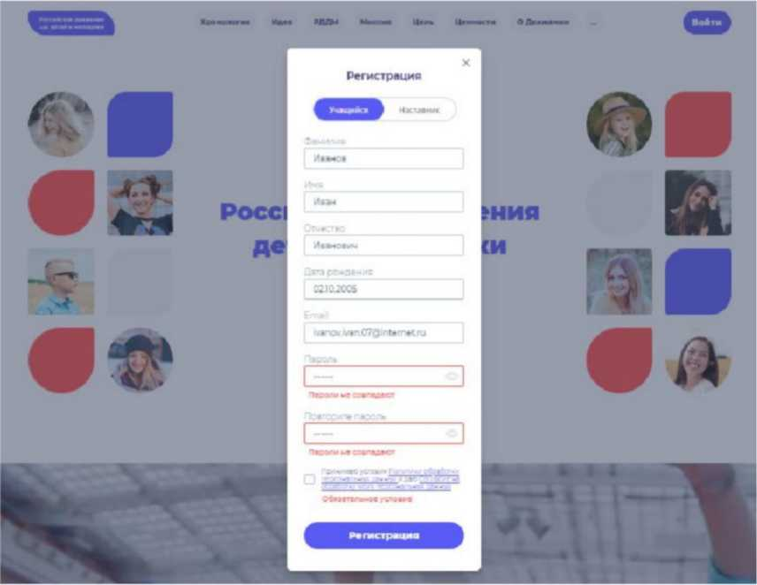

Рисунок 5 - Ошибка «Пароли не совпадают»

**Шаг 6.** После заполнения всех обязательных полей, Вам необходимо проверить их на корректность. Далее, убедившись, что данные заполнены верно, Вам необходимо нажать на кнопку «Регистрация» (Рисунок 6).

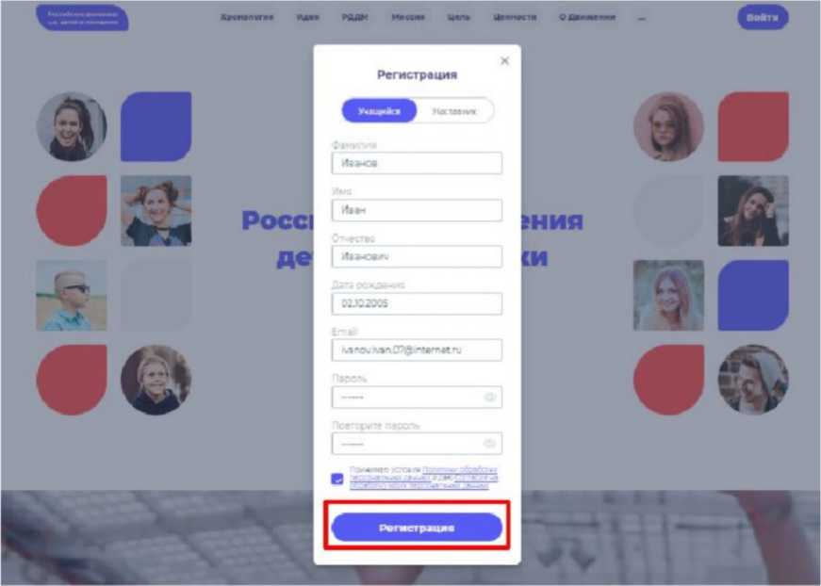

Рисунок 6 - Кнопка «Регистрация»

**Шаг 7**. У Вас отобразится окно с информацией о том, что для подтверждения регистрации Вам необходимо пройти по ссылке в электронном письме отправленной на электронную почту, которую вы указали при регистрации в поле **Email** (Рисунок 7).

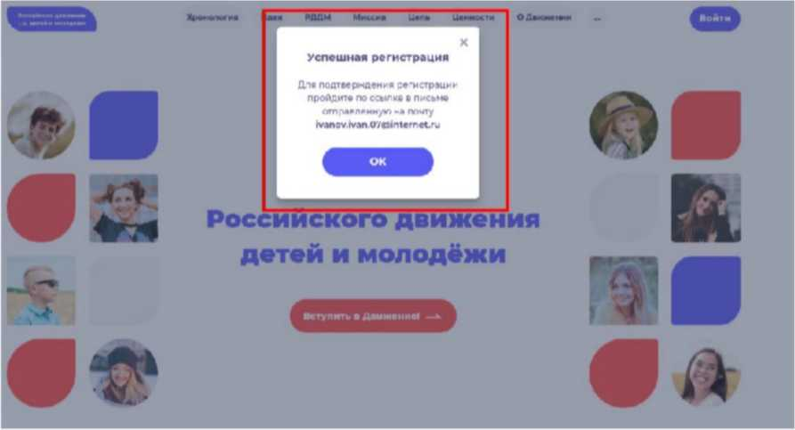

Рисунок 7 - «Успешная регистрация»

**Шаг 8**. Перейдите в Вашу электронную почту в раздел с письмами (или сообщениями) и откройте электронное письмо от [info@rddm.team. (](mailto:info@rddm.team)Рисунок 8)

|

| ■ [info@rddm.su](mailto:info@rddm.su) 07 дек.

| Подтверждение регистрации

Готово! Чтобы завершить регистрацию и подтвердить свой адрес электронной п...

Рисунок 8 - Электронное письмо от [info@rddm.team](mailto:info@rddm.team)

**Шаг 9.** Вам необходимо открыть данное электронное письмо и прочесть информацию, указанную в ней, а именно о том, чтобы завершить регистрацию и подтвердить адрес электронной почты, необходимо нажать на кнопку «Подтвердить» (Рисунок 9).

**Готово’**

чтобы эаоеошить (миистрецню и подтвердить сопи адр** 5ле<троннон почты маннит» ма кнопку МКА»

ИОДТВОДОИП-

Рисунок 9 - «Чтобы завершить регистрацию и подтвердить свой адрес электронной  
почты, необходимо нажать на кнопку «Подтвердить»

**Шаг 10**. У Вас откроется стартовая (начальная) страница Системы с уведомлением об активации Вашего аккаунта. Вам необходимо заполнить поля «Логин», «Пароль» и нажать на кнопку «Войти» (Рисунок 10) .

**Обратите внимание на то, что поле «Логин» - это введенный ранее вами адрес электронной почты в поле Email.**

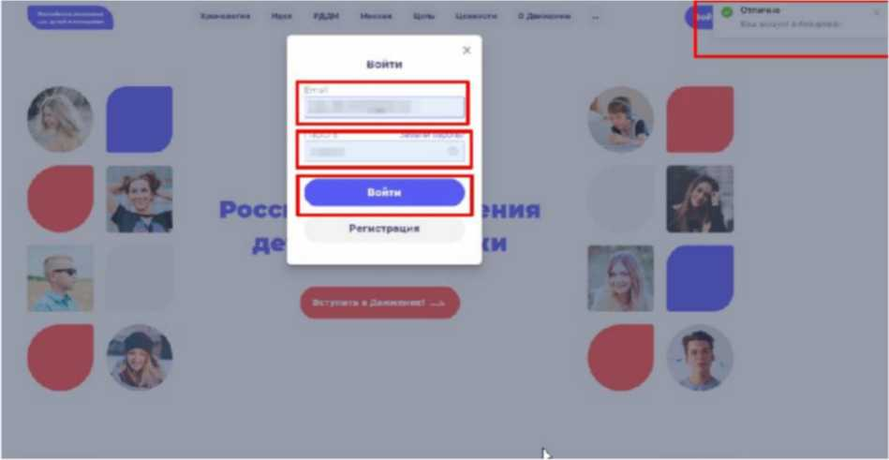

Рисунок 10 - Окно «Авторизация»

**Шаг 11.** Перед Вами откроется раздел «Профиль». (Рисунок 11)

Рисунок 11 - Раздел «Профиль»

**Шаг 12**. В разделе «Профиль» ознакомьтесь с регистрационными данными ребенка, а также Вам доступен функционал получения уведомлений от Системы на Вашу электронную почту. Для этого Вам необходимо подвинуть ползунок по полю «Отправлять уведомления на электронную почту». (Рисунок 12)

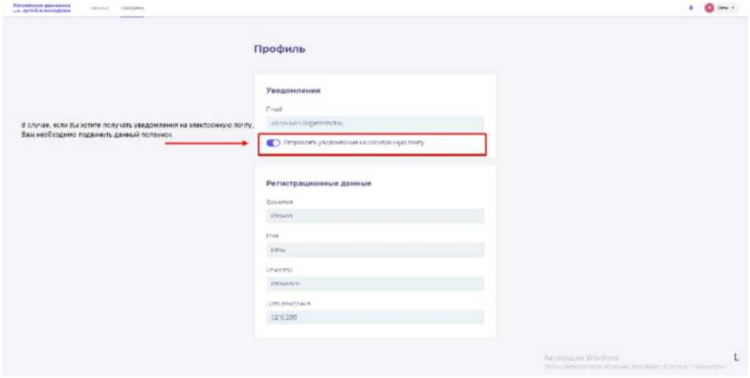

Рисунок 12 - Регистрационные данные учащегося

Этап 2. Подача заявления на вступление в Движение

После прохождения успешной авторизации, Вам необходимо заполнить раздел «Подача заявки», включающий в себя этапы: «Контакты кандидата», «Контакты родителя», «Отделение РДДМ», «Заявление». Данная процедура является обязательной к заполнению для успешной подачи заявления на вступление в РДДМ.

Шаг 1. В личном кабинете нажмите на кнопку «Заявки» . (Рисунок 1)

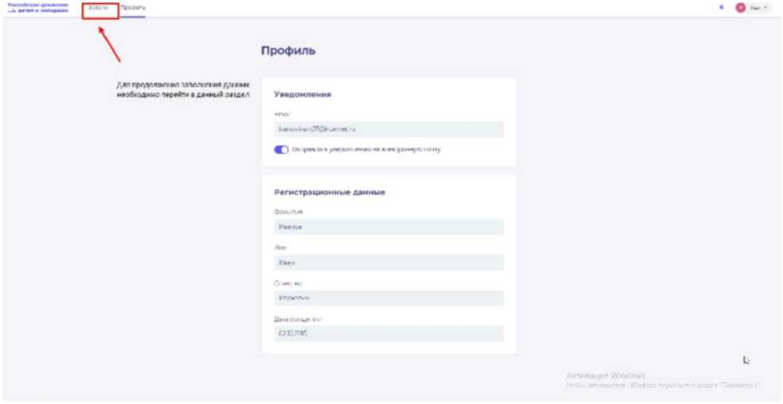

Рисунок 1 - Раздел «Заявки»

**Шаг 2**. Вам необходимо перейти в блок «Контакты кандидата», нажав на соответствующую кнопку. Данный блок одновременно является первым этап для подачи заявления на вступление в РДДМ. (Рисунок 1)

Обратите внимание на то, что справа расположен раздел **«Подсказки».** Данный раздел предназначен для дополнительного обучения пользователя по работе в Системе.

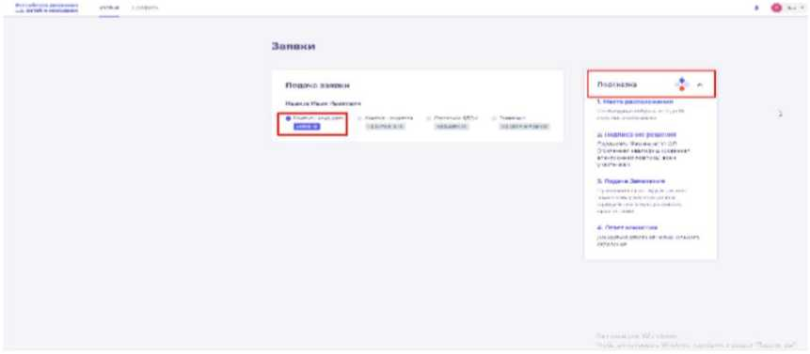

Рисунок 2 - Раздел «Заявки»

**Шаг 3.** В разделе «Контакты кандидата» заполните обязательные к заполнению поля, а именно:

* СНИЛС;
* Номер телефона;
* Населенный пункт;
* Учебное заведение;

Класс/группа обучения.

Обратите внимание, что поля отмеченные символом «*» является **обязательными** к заполнению. В случае, если Вы не заполните данные поля, у Вас отобразится красным шрифтом текст «Обязательно для заполнения». (Рисунок 3)

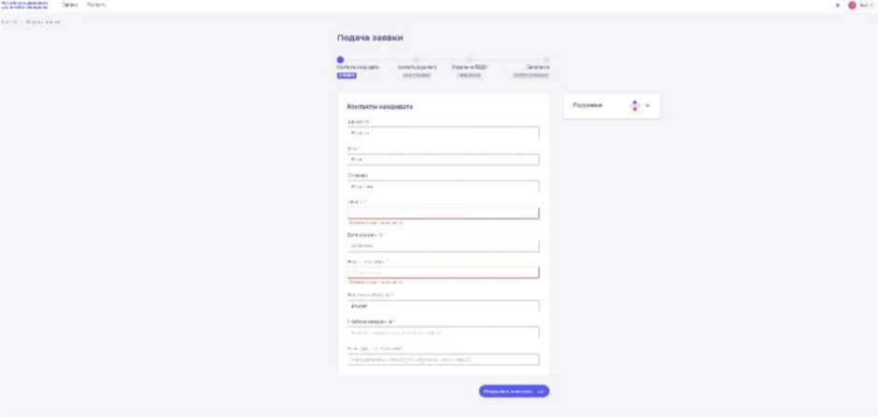

Рисунок 3 - Ошибка по полю «Обязательно для заполнения»

В поле «СНИЛС» Вам необходимо заполнить личный СНИЛС [4] Вашего ребенка.

В поле «Номер телефона» рекомендуется указать Ваш личный номер мобильного телефона или личный номер мобильного телефона Вашего ребенка.

**Шаг 4**. В поле «Населенный пункт» требуется указать Ваше постоянное место жительство. Вы можете указать, например, город, в которым проживаете. Далее Система отобразит в списке варианты для выбора. В отображенном списке Вы сможете выбрать точный населенный пункт. (Рисунок 4)

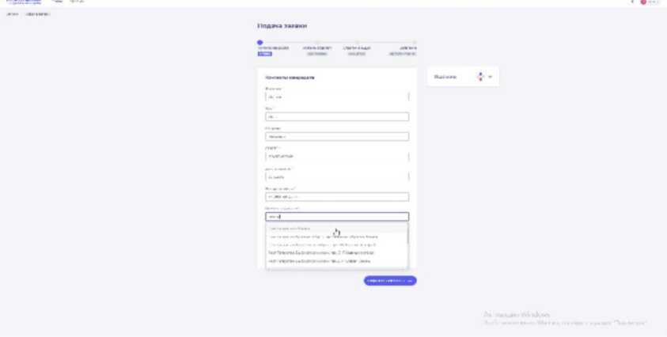

Рисунок 4 - Поле «Населенный пункт»

**Шаг 5**. В поле «Учебное заведение» необходимо выбрать текущее место обучения Вашего ребенка. В данном поле Вы можете, например, набрать номер или наименование школы и в отображающемся списке выбрать необходимый вариант. (Рисунок 16)

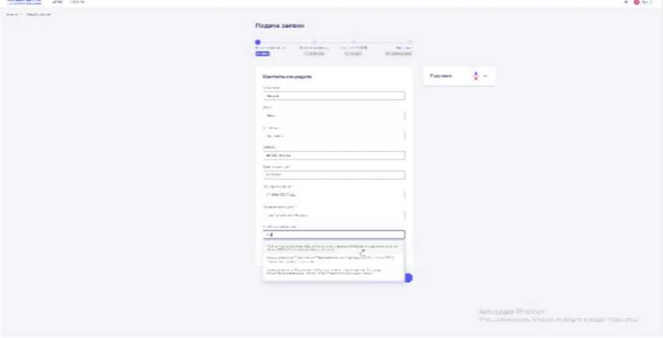

Рисунок 5 - Поле «Учебное заведение»

**Шаг 6.** В поле «Класс/группа обучения» необходимо указать текущий номер класса/группы обучения Вашего ребенка. (Рисунок 6)

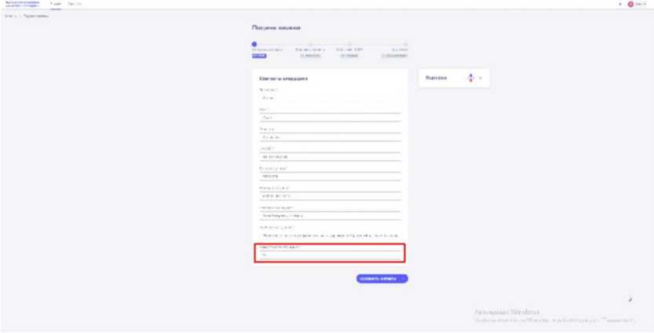

Рисунок 6 - Поле «Класс/группа обучения»

После заполнения вышеуказанных полей, Вам необходимо сохранить данные путем нажатия на кнопку «Сохранить контакты».

**Шаг 7**. Вы перешли в следующий раздел «Контакты родителя». Обратите внимание, что статус раздела «Контакты кандидата» изменится с «Активно» на «Заполнено».

На этапе заполнения раздела «Контакты родителя» Вам необходимо заполнить **Ваши личные данные.** Данные поля являются **обязательными** к заполнению:

* Фамилия;
* Имя;
* СНИЛС;
* Дата рождения;
* Номер телефона.

Поле «Отчество» является **необязательным** к заполнению.

В поле «СНИЛС» Вам необходимо заполнить Ваш личный СНИЛС.

В поле «Номер телефона» необходимо указать Ваш личный номер мобильного телефона. (Рисунок 7)

После заполнения вышеуказанных полей, Вам необходимо сохранить данные путем нажатия на кнопку «Сохранить контакты».

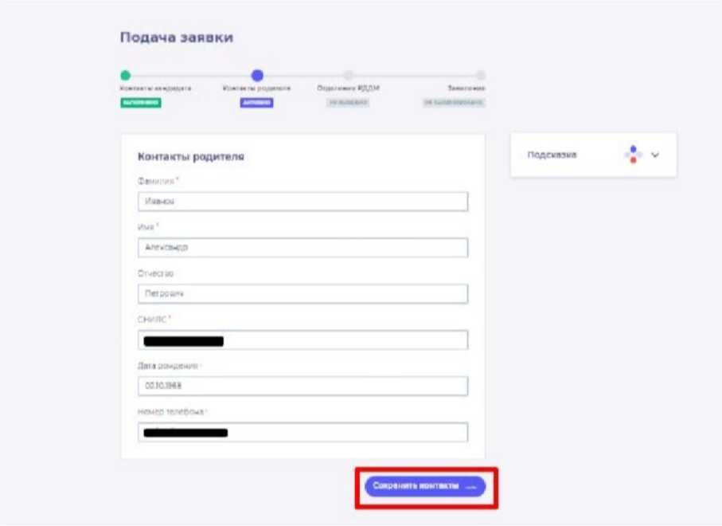

Рисунок 7 - Заполнение данных родителя

**Шаг 8.** Вы перешли в следующий раздел «Отделение РДДМ». Обратите внимание, что статус раздела «Контакты родителя» изменится с «Активно» на «Заполнено».

На данном этапе Вам необходимо решить, в какое отделение вы хотите подать заявление:

* Региональное отделение;
* Первичное отделение.

Обратите внимание на то, что если Вы выберите Региональное отделение путем нажатия на кнопку «Выбрать Региональное отделение» , то выбор Первичного отделения будет недоступен. (Рисунок 8)

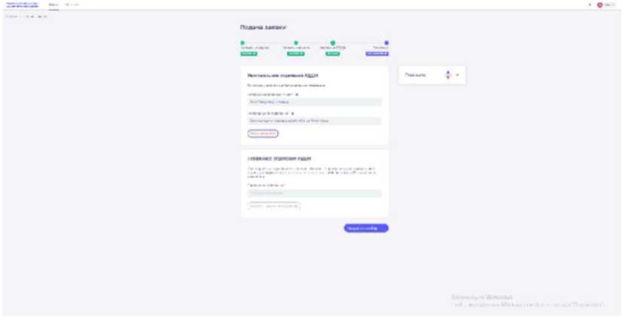

Рисунок 8 - Выбор Регионального отделения

Аналогичным образом работает выбор Первичного отделения, то есть если Вы выберете Первичное отделение по кнопке «Выбрать Первичное отделение», выбор Регионального отделения будет недоступен. (Рисунок 8.1)

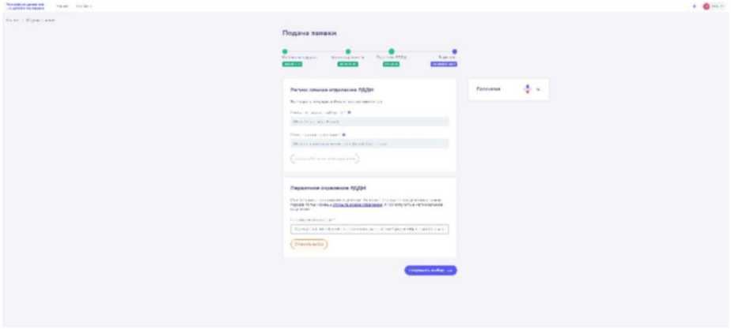

Рисунок 8.1 - Выбор Первичного отделения

В поле «Первичное отделение» необходимо набрать номер или наименование учебной организации Вашего ребенка. Система автоматически выдать похожие варианты. Вам необходимо выбрать точный вариант. Так, в приведенном примере, в поле «Первичное отделение» введен номер школы «140». (Рисунок 8.2)

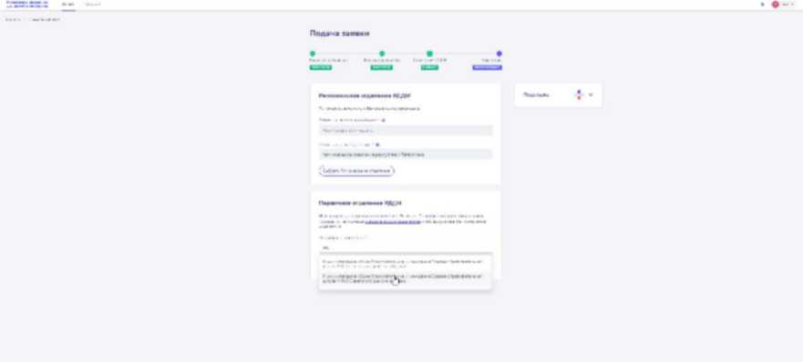

Рисунок 8.2 - Выбор Первичного отделения

**Шаг 9.** После выбора отделения, Вам необходимо нажать на кнопку «Выбрать Первичное отделение» для фиксации отделения и нажать на кнопку «Сохранить выбор».

**Шаг 10**. Вы перешли в раздел «Заявление». В данном разделе Вам необходимо скачать «Заявление о вступлении в Движение» путем нажатия на кнопку «Скачать заявление». (Рисунок 10)

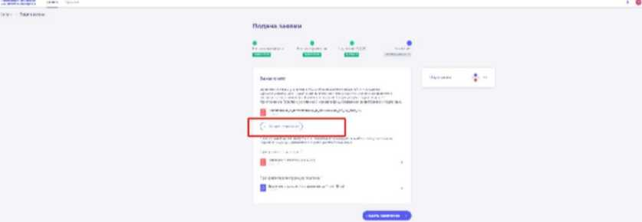

Рисунок 10 - Кнопка «Скачать заявление»

После нажатия на данную кнопку, Система начнет скачивание Заявления и сохранит его на вашем рабочем компьютере в разделе «Загрузки».

Вам необходимо подписать данный документ (заявление) в мобильном приложении **«Г осключ».**

Для подписания заявления о вступлении в РДДМ, Вам необходимо получить сертификат усиленной неквалифицированной электронной подписи (далее -УНЭП)[5]. Данную подпись могут получить все граждане РФ, у которых есть подтвержденная запись Госуслуг.

Инструкции по регистрации и подтверждении учетной записи:

* [https://www.gosuslugi.ru/help/faq/login/1.](https://www.gosuslugi.ru/help/faq/login/1)
* <https://www.youtube.com/watch?v=alxH8XmgiMI>(обучающий видеоролик на видео платформе Youtube)

**ВАЖНО! Подписывать документы необходимо через Ваш мобильный телефон. Таким образом, обязательно необходимо наличие беспрепятственного доступа в Интернет, т.е. Интернет должен хорошо ловить сеть.**

После получения подтвержденной учетной записи на портале Госуслуг, Вам необходимо:

1. Скачать мобильное приложение «Госключ»

<https://play.google.com/store/apps/details?id=ru.gosuslugi.goskey>(для всех мобильных телефонов на базе операционной системы Android (например: Samsung)

[https://apps.apple.com/ru/app/id1566096745 (](https://apps.apple.com/ru/app/id1566096745)для мобильных телефонов APPLE)

[https://appgallery.huawei.com/#/app/C104297607 (](https://appgallery.huawei.com/%23/app/C104297607)для мобильных телефонов HUAWEI)

<https://apps.rustore.ru/app/ru.gosuslugi.goskey>

**Шаг 11.** Откройте страницу Госуслуг<https://www.gosuslugi.ru/>и авторизуйтесь в Вашей учетной записи. Далее нажмите на поле «Введите запрос...». Данным действием Вы обращаетесь к Роботу Максу к помощнику в Госуслугах. (Рисунок 11)

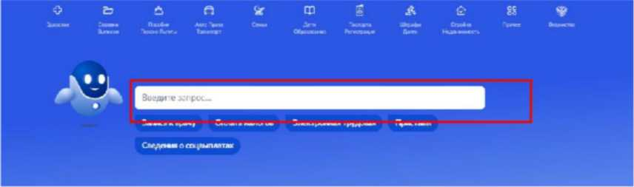

Рисунок 11 - Робот Макс

**Шаг 12.** Введите в нижнем поле текст «Подписать документы в Госключе». (Рисунок 12)

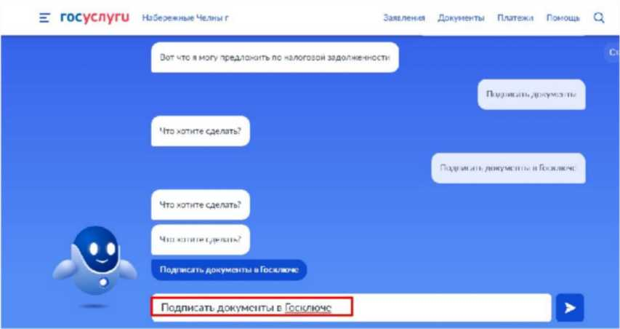

Рисунок 12 - «Подписать документы в Госключе»

**Шаг 13.** Робот Макс в ответ Вам предлагает выбрать нужный раздел, а именно «Подписать документы в Госключе» и «Нет нужного ответа». Нажмите на кнопку «Подписать документы в Госключе».

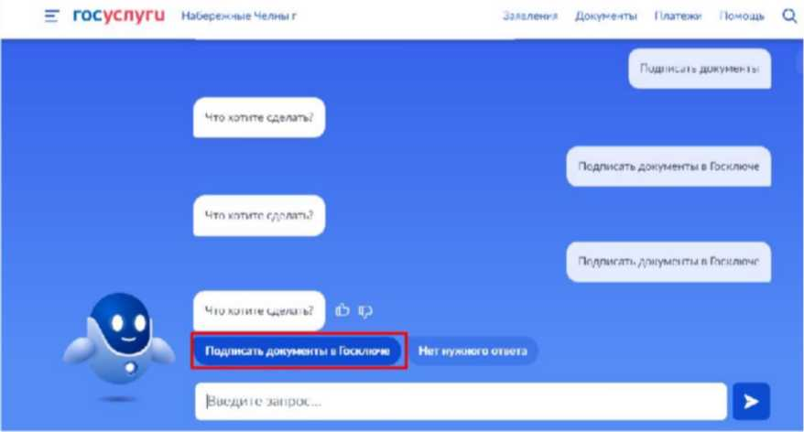

Рисунок 13 - «Подписать документы в Госключе»

Также Вам доступен переход в раздел «Подписание документов в Госключе» сразу по прямой ссылке в разделе **«Заявление»** путем нажатия на кнопку [«личный кабинет на](https://www.gosuslugi.ru/600373/1/form) [портале Госусл](https://www.gosuslugi.ru/600373/1/form)уг». (Рисунок 13.1)

Подача заявки



Заявление Подсказка

Заявление не вступление а Российское движение детей и молодежи сформир' в а • ■ . снам* ть заявление и

загрузить его «личный кабинет на портале Гре услуг 1л а подписи через приложение А электронной подписью

j 3*«влйние_о_ктупл«мии.влвижеми«ло.и_лет_Пв

(* С.>«.п»ц»н.)

После подписания документа, необходимо загрузить файлы, полученные на портале Госуслуг, заявление и электронной подписи



Рисунок 13.1 - Переход по прямой ссылке

**Шаг 14**. Вы окажетесь на странице с разделом «Подписание документов в Госключе». Вам необходимо ознакомиться с представленной информацией и нажать на кнопку «Начать». (Рисунок 14)

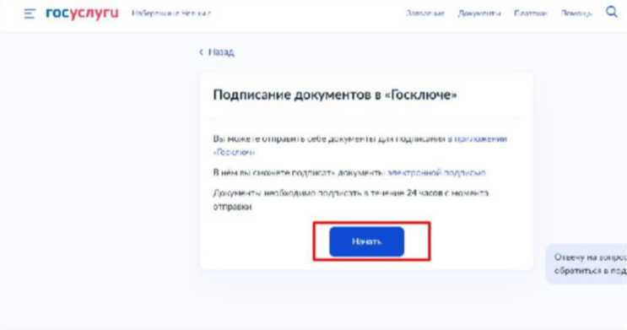

Рисунок 14 - Раздел «Подписание документов в Гослюкче»

**Шаг 15.** В поле «Категория» в выпадающем списке выберите «Заявление» и нажмите на кнопку «Продолжить». (Рисунок 5)

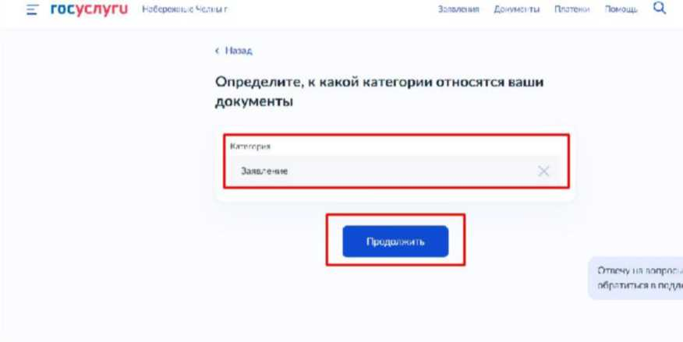

Рисунок 15 - Выбор категории документа

**Шаг 16.** Загрузите ранее скаченный документ «Заявление о вступлении в движение» в поле. Данный документ хранится на Вашем компьютере (Например, в разделе «Загрузки»). Загружать заявление необходимо путем нажатия на кнопку «Выбрать файл». (Рисунок 16)

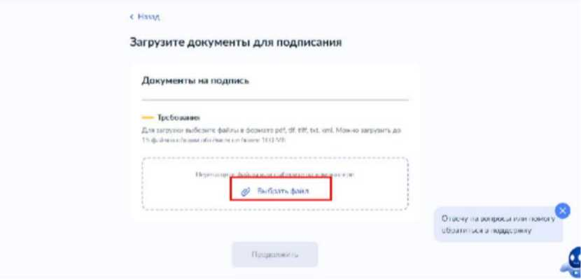

Рисунок 16 - Раздел «Документы на подпись»

**Шаг 17.** После успешной загрузки заявления, нажмите на кнопку «Продолжить».

(Рисунок 17)

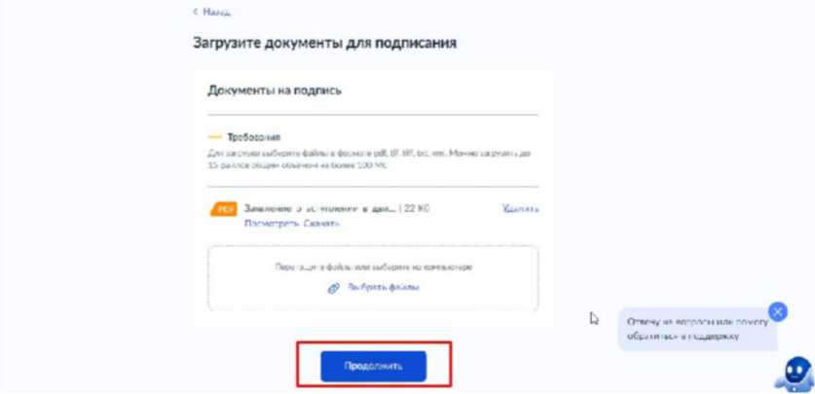

Рисунок 17 - Кнопка «Продолжить»

**Шаг 18.** Введите в поле «Наименование» наименование Вашего документа (наименование должно быть корректным и соответствовать сути документа) и нажмите на кнопку «Продолжить». (Рисунок 18)

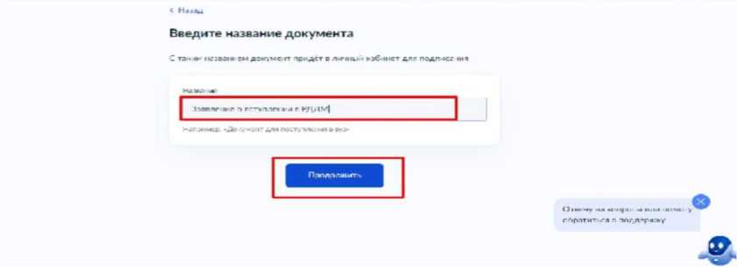

Рисунок 18 - Раздел «Введите название документа»

**Шаг 19.** Обратите внимание на то, что необходимо выбрать тип подписи «УНЭП» путем нажатия на кнопку «УНЭП». (Рисунок 19)

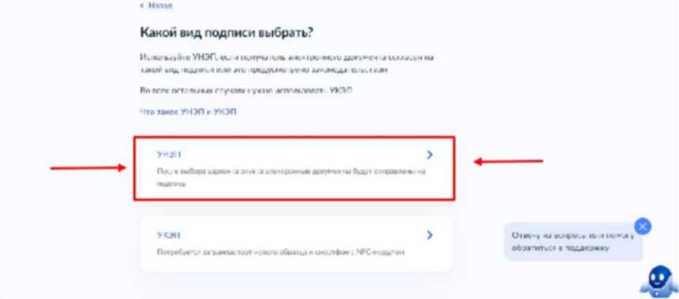

Рисунок 19 - Выбор подписи «УНЭП»

**Шаг 20.** Подпишите заявление в мобильном приложении «Госключ» до указанного в сообщении времени. (Рисунок 10)

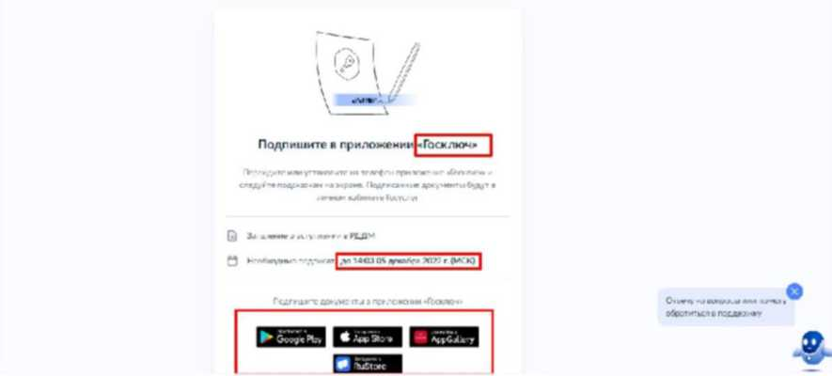

Рисунок 20 - Подпишите заявление в приложении «Госключ»

Далее Вам необходимо открыть скаченное мобильное приложение «Госключ».

**Шаг 21.** Откройте мобильное приложение «Госключ», установленное на Ваше мобильное устройство. Иконка приложения приведена на рисунке. (Рисунок 11)

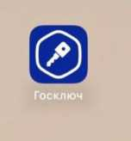

Рисунок 21 - Откройте приложение «Госключ»

**Шаг 22**. Авторизуйтесь в приложении путем ввода Логина и Пароля Вашей учетной записи на Госуслугах. (Рисунок 12) Далее введите код активации, высланный на Ваш мобильный номер телефона.

14:05 «

Госключ

госуслуги

Едюдо с»тгема  
МДР*4П*фм<Я|ИИ М ЛуТ₽ь.’1‘Г»»<Л|.*и

Вход

Госключ

Телефон. почта или СНИЛС

**Войти**

Я не знаю пароль

Зарегистрируйтесь для  
полного доступа к сервисам  
(В

Куда еще можно есг~и с

Рисунок 22 - Авторизация в приложении через «Г оуслуги»

**Шаг 23**. Ознакомьтесь с Лицензионным соглашением и нажмите на кнопку «Продолжить». (Рисунок 23) Подвиньте ползунок по полю «Я ознакомился с документами и принимаю условия соглашения» (Рисунок 23.1)

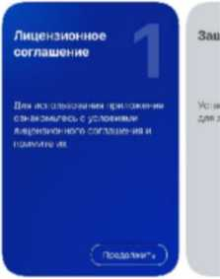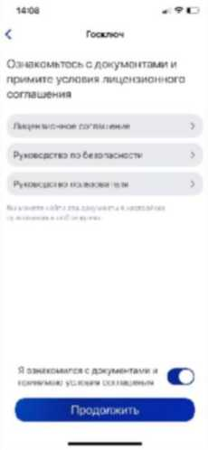

Госключ

Рисунок 23 - Кнопка «Продолжить»

Рисунок 23.1 - Кнопка «Продолжить»

**Шаг 24.** Придумайте надежный пароль для защиты Ваших данных в мобильном приложении «Госключ» и нажмите кнопку «Продолжить» (Рисунок 24). Подтвердите Ваш пароль и нажмите кнопку «Продолжить» (Рисунок 24.1)

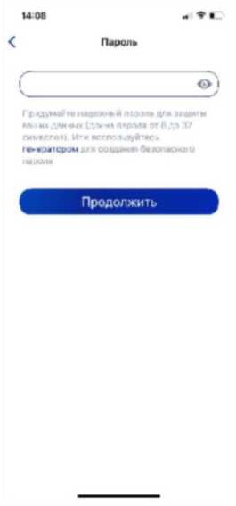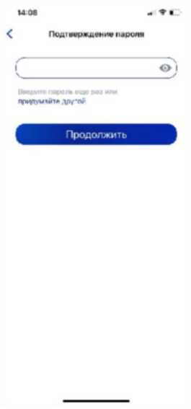

Рисунок 24 - «Придумайте пароль» Рисунок 24.1 - «Подтвердите пароль»

**Шаг 25.** Водите пальцем по экрану, чтобы сгенерировать случайные числа, необходимые для работы приложения (водите по экрану палец, не отрывая его от экрана, таким образом вырисовывая цифры). Процент выполнения должен стать 100%. (Рисунок 25)

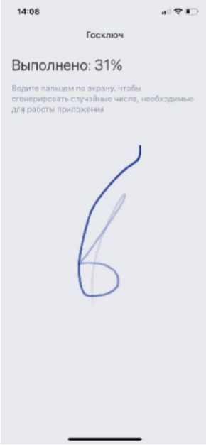

Рисунок 25 - «Водите пальцем по экрану»

**Шаг 26.** Дождитесь загрузки и выпуска Электронной подписи. (Рисунок 26)

14 09 - |

< Г ос ключ

**Рисунок 26 - Выпуск сертификата**

**Шаг 27.** Документ готов. Проверьте документ путем нажатия на него и подвиньте ползунок в поле «Я проверил документы. (Рисунок 27) Нажмите на кнопку «Подписать». (Рисунок 27.1)

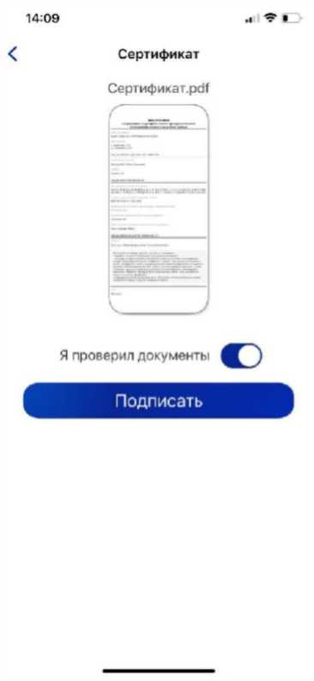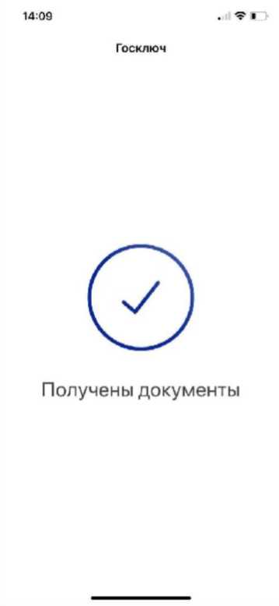

Рисунок 27 - Проверьте документы и нажмите на кнопку «Подписать»

Рисунок 27.1 - Подтверждения «Получены документы»

**Шаг 28.** Выберите раздел «Подписание документов» (Рисунок 28) и нажмите на кнопку «Подписать» (Рисунок 28.1) Документы подписаны (Рисунок 28.2)



1410 . Tl_

Госуслугм (О]

О Подписание документов

**ОжИДАМИв ГКУУТИСЙНИА ДОКуМАмТПА**

О Приложение готово к работе

Завершено 0412.22 в 14:09

О Получен сертификат УНЭП

© Идентификация завершена

14ИО *« f* О

< Госуслугм Документы

Заявление _о_вступлении_в _движение_до_1  
4_-лет_40р01

Я проверил 1юдписываемые документы и подтверждаю ознакомление

с информированным согласием на использование УНЭП

Подписать

Отказаться от подписания

Рисунок 28 - Выберите раздел «Подписание документов»

Рисунок 28.1- Нажмите на кнопку «Подписать»

14Л0 - V IZ-

< Усяугм Документы

Документы подписаны  
04.12.22 в 14.10

Заааг яни*_п_а<- -у лдми/_к_/1»ижение_лп_1

4_тгт_40рсИ

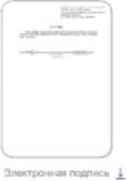

Шаг 29. Далее Вам необходимо перейти на персональном компьютере (ноутбуке) обратно на Вашу учетную запись **в Госуслугах.** В разделе с уведомления отобразится сообщение о том, что документы подписаны. (Рисунок 29)

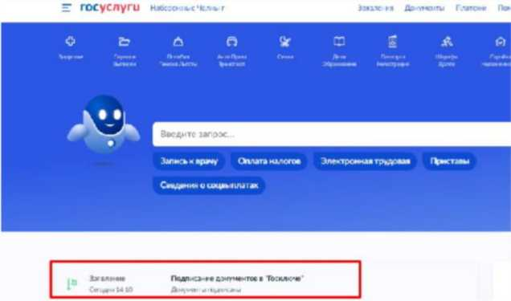

Рисунок 29 - Документы подписаны

**Шаг 30.** Откройте уведомления и загрузите оба документа на Ваш компьютер (или ноутбук) путем нажатия на кнопку «Скачать» в каждом поле. У Вас загрузится один документ в формате **PDF** и один документ в формате **SIG.** (Рисунок 30)

=7 госуспуги Н»6е:е»>» t'ez** г Доомент» Rwrerai "киошь Q.

< Чаздд

Подписание документом м "Госхлюче"

•Г 23US»74<5

| По <мм«т>

Дмумвпм

V *• V МЫТЯМКМИИ l> ди 14 , | О . ‘46

XZ3 РТ/ПЛЙММИ *ГТТ* -'О irf dp I I

Пгмячятъктчшп

Г7!- &

Рисунок 30 - Скачивание документов в формате PDF и SIG

**Шаг 31**. Перейдите обратно в Систему и на этапе «Заявление» загрузите ранее скаченные документы в соответствующие поля:

1. **В поле «Прикрепите заявление» загрузите документ в формате PDF !**
2. В поле «Прикрепите электронную подписать» загрузите документ в формате SIG !

Далее нажмите на кнопку «Подать заявление». (Рисунок 31)

Рисунок 31 - Загрузка файлов в формате PDF и SIG

**Шаг 32.** Поздравляем! Заявление на вступление в РДДМ подано. Необходимо подождать ответа комиссии.

Подача заявки

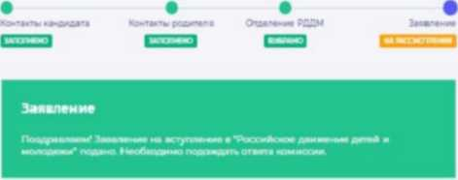

Рисунок 32 - Заявление успешно подано

**Шаг 33.** При возникновении проблем или вопросов при регистрации или заполнении Заявления на вступление в РДДМ Вы можете написать обращение на электронную почту технической поддержки: **post-info@rddm.team**

Раздел 2. Инструкция по регистрации в Системе и подаче заявления на  
вступление в Движение, учащихся в возрасте от 14 до 18 лет

Для работы в Системе необходимо обязательное наличие следующих технических средств:

* Рабочий компьютер или ноутбук (установленные веб-браузеры Chrome, Mozilla Firefox, Yandex Browser) ;
* Мобильный телефон типа Смартфон[6];
* Доступ в Интернет вышеуказанных технических средств;

Важно отметить, что для регистрации в Системе, Вам необходимо иметь **действующую и активную** учетную запись на Портале государственных услуг Российской Федерации (далее - Госуслуги).

В случае отсутствия у Вас учетной записи на Госуслугах, необходимо пройти процедуру регистрации.

Инструкция по регистрации на портале Госуслуг находится по электронной ссылке [https://www.gosuslugi.ru/help/faq/login/1.](https://www.gosuslugi.ru/help/faq/login/1)

Дополнительно Вы можете ознакомиться с обучающим видеороликом по электронной ссылке [https://www.youtube.com/watch?v=alxH8XmgiMI.](https://www.youtube.com/watch?v=alxH8XmgiMI)

Этап 1. Регистрация пользователя в Системе

В данном разделе рассматривается функция регистрации пользователя достигшего четырнадцатилетнего возраста. Так, пользователь, которому исполнилось четырнадцать лет имеет право самостоятельно зарегистрироваться в Системе. Раздел регистрации «Учащийся» предназначен для заполнения пользователю в возрасте от 14 до 18 лет.

**Шаг 1.** Вам необходимо пройти на стартовую страницу Системы по электронной ссылке будьвдвижении.рф и нажать на кнопку «Войти». (Рисунок 1)

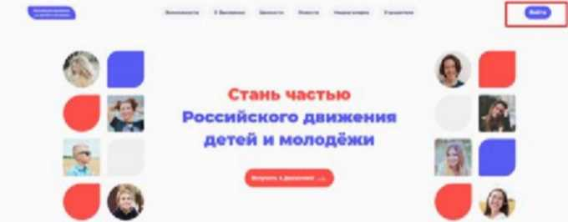

Рисунок 1 - Кнопка «Войти»

**Шаг 2.** Перед Вами откроется окно с формой авторизации «Войти». Ввиду того, что Вы в данной Системе еще не зарегистрированы, т.е. у Вас отсутствует учетная запись с Вашими личными данными и личными данными Вашего ребенка, Вам необходимо нажать на кнопку «Регистрация» и пройти процедуру регистрации. (Рисунок 2)

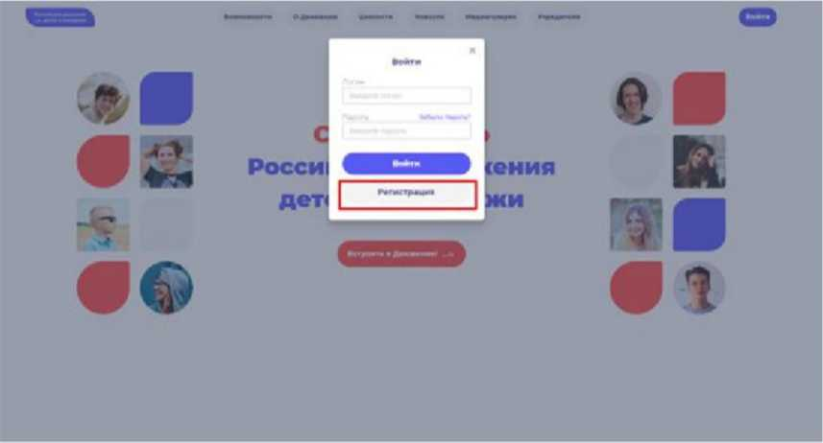

Рисунок 2 - Кнопка «Регистрация»

**Шаг 3.** Перед Вами отобразится окно «Регистрация». На данном этапе Вам для выбора будет предоставлен формат заполнения разделов «Учащийся» и «Наставник[7]». (Рисунок 3)

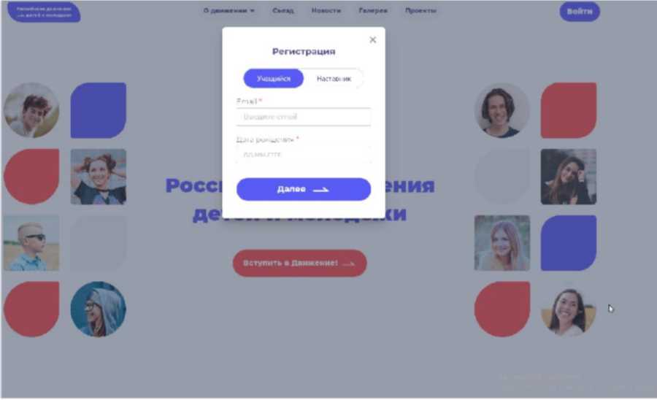

Рисунок 3 - Разделы для заполнения «Учащийся» и «Наставник»

Следует учесть, что Вам необходимо выбрать **раздел** «Учащийся».

Заполните обязательные поля:

* Email;
* Дата рождения;

Нажмите на кнопку «Далее».

**Шаг 4.** Перед Вами отобразится раздел «Регистрация». Заполните указанные вформе поля (Рисунок 4):

* Фамилия;
* Имя;
* Отчество (необязательное для заполнения поле);
* Пароль;
* Повторите пароль;

Поставьте галочку в полях:

* «Принимаю условия Политики обработки персональных данных и даю Согласие на обработку моих персональных данных»
* «Подтверждаю, что уведомлен о необходимости наличия подтвержденной записи

на портале государственных услуг Российской Федерации для подачи заявления».[8]

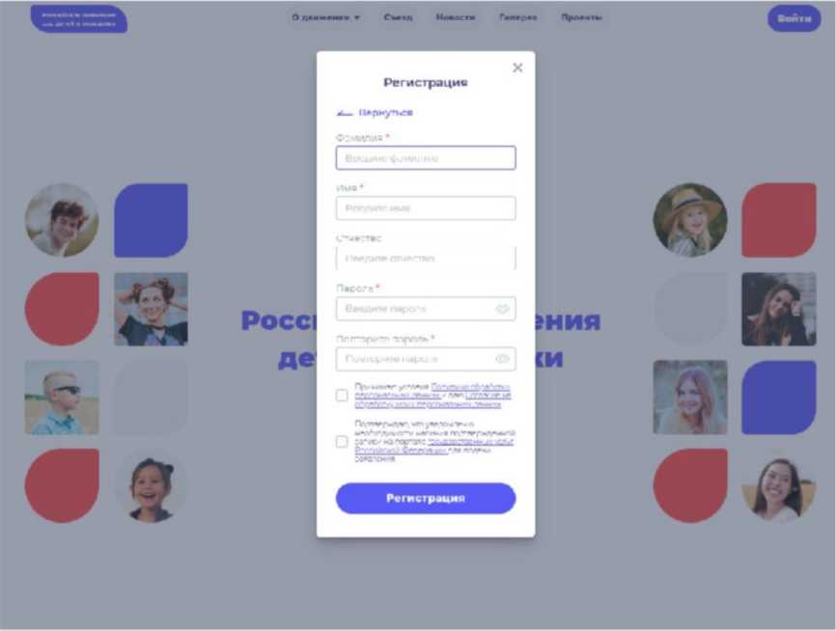

Рисунок 4 - Заполнение полей.

Поля, обязательные для заполнение обозначаются символом в форме звездочки «*»

**Шаг 5.** В поле **«Пароль»** Вам необходимо придумать пароль, соответствующий требованиям к безопасности и указать его во второй раз в поле «Повторите пароль» (Пример: Ivanova+1). Будьте внимательны, данный пароль будет использоваться для входа в личный кабинет, поэтому не рекомендуется использовать простые комбинации цифр или букв.

В случае, если Вы некорректно ввели пароль, при нажатии на кнопку «Регистрация» отобразится поле с текстом «Пароли не совпадают» (Рисунок 5). Для исправления данной ошибки, Вам необходимо будет ввести пароль повторно в поле «Пароль» и повторить его в поле «Повторите пароль». Вводите пароль аккуратно и не спеша, так Вы сможете избежать ошибок с некорректным заполнением.

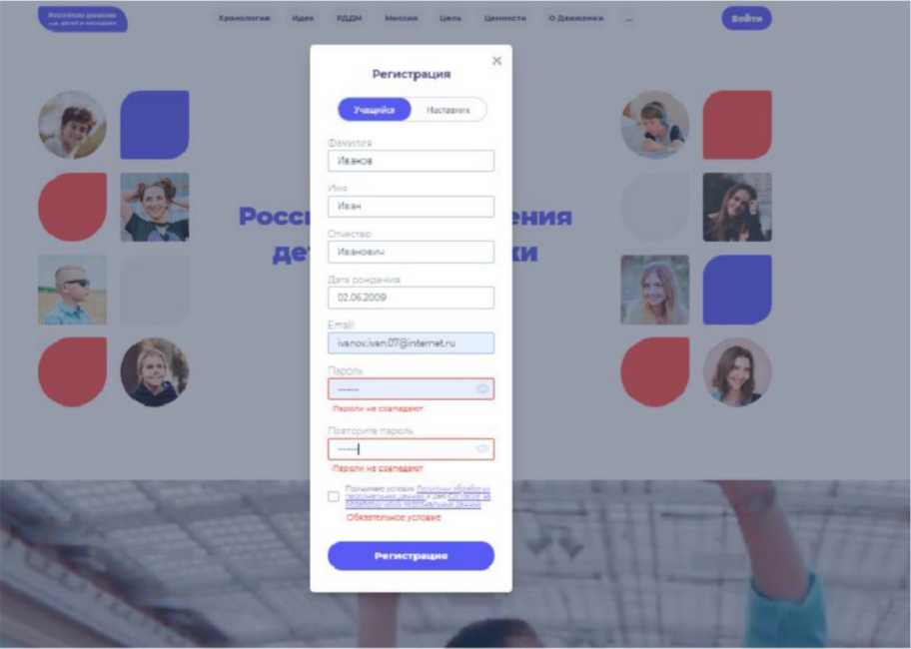

Рисунок 5 - Ошибка «Пароли не совпадают»

**Шаг 6.** После заполнения всех обязательных полей, Вам необходимо проверить их на корректность. Далее, убедившись, что данные заполнены верно, Вам необходимо нажать на кнопку «Регистрация» (Рисунок 6).

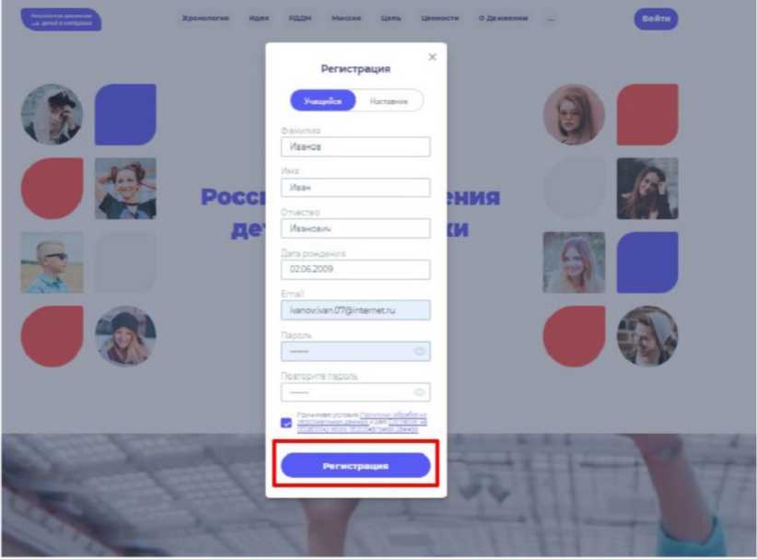

Рисунок 6 - Кнопка «Регистрация»

**Шаг 7.** У Вас отобразится окно с информацией о том, что для подтверждения регистрации Вам необходимо пройти по ссылке в электронном письме отправленную на почту, которую вы указали при регистрации в поле **Email.** (Рисунок 7).

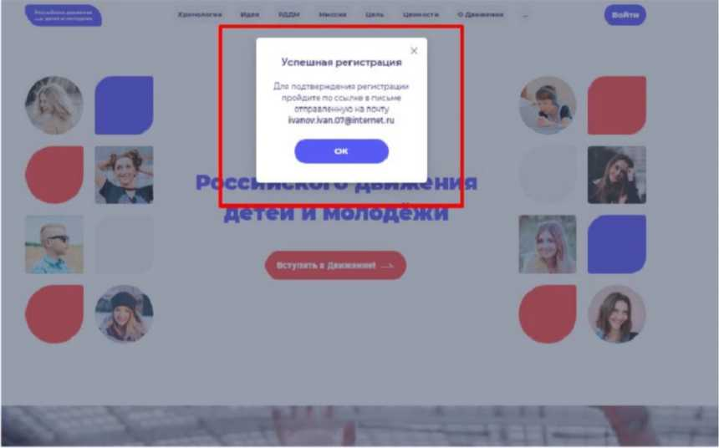

Рисунок 7 - «Успешная регистрация»

**Шаг 8**. Перейдите в Вашу электронную почту в раздел с письмами (или сообщениями) и откройте электронное письмо от [info@rddm.team. (](mailto:info@rddm.team)Рисунок 8)

|

| ft [info@rddm.su](mailto:info@rddm.su) 07 дек.

Подтверждение регистрации Готово! Чтобы завершить регистрацию и подтвердить свой адрес электронной п...

Рисунок 8 - Электронное письмо от [info@rddm.team](mailto:info@rddm.team)

**Шаг 9.** Откройте данное электронное письмо и прочесть информацию, указанную в ней, а именно о том, чтобы завершить регистрацию и подтвердить свой адрес электронной почты, необходимо нажать на кнопку «Подтвердить». (Рисунок 9).

Готово!

чтобы laaepojHTk. регистрацию и подтвердит». свои адрес згеироннои почты нажмите на кнопку мкже

(кмгае(ади1и

Пт к ап аиюлмЬсаву generated emart please do not r»*v*r

Рисунок 9 - «Чтобы завершить регистрацию и подтвердить свой адрес электронной  
почты, необходимо нажать на кнопку «Подтвердить»

**Шаг 10.** У Вас откроется стартовая (начальная) страница Системы с уведомлением об активации Вашего аккаунта. Вам необходимо заполнить поля «Логин», «Пароль» и нажать на кнопку «Войти» (Рисунок 10) .

**Обратите внимание на то, что поле «Логин» - это введенный ранее вами адрес электронной почты в поле Email.**

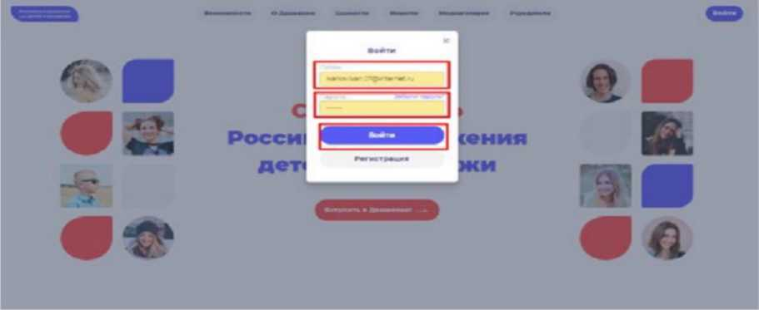

Рисунок 10 - Окно «Авторизация»

Этап 2. Подача заявления на вступление в Движение

После прохождения успешной авторизации, Вам необходимо заполнить раздел «Подача заявки», включающий в себя этапы: «Контакты кандидата», «Отделение РДДМ», «Заявление». Данная процедура является обязательной к заполнению для успешной подачи заявления на вступление в РДДМ.

**Шаг 1.** Перед Вами откроется раздел «Профиль». (Рисунок 1)

Профиль

Рисунок 1 - Раздел «Профиль»

**Шаг 2.** В разделе «Профиль» ознакомьтесь с Вашими регистрационными данными. Дополнительно Вам доступен функционал получения уведомлений от Системы на Вашу электронную почту. Для этого Вам необходимо подвинуть ползунок в поле «Отправлять уведомления на электронную почту». (Рисунок 2)

-- • О~-

Профиль

Mbmnmmmi

fl МИ Пй'1к«К«НИ1 1уМ|'">у|1»/|11Н«ИМ>И< С

lltl П||>И КН1Н1|МИ11*Й 1

**ЦК 'Пуг КМ К у,1'1 |у IМ >11.1 |у * м**

**Регистрационные данные**

Рисунок 2- Раздел «Профиль»

После прохождения успешной авторизации, Вам необходимо заполнить блоки **«Контакты кандидата».** Данная процедура является обязательной к заполнению для успешной подачи заявления на вступление в РДДМ.

**Шаг 3.** В личном кабинете Вам необходимо нажать на кнопку «Заявки». (Рисунок 12) Далее перед Вами откроется соответствующий раздел.

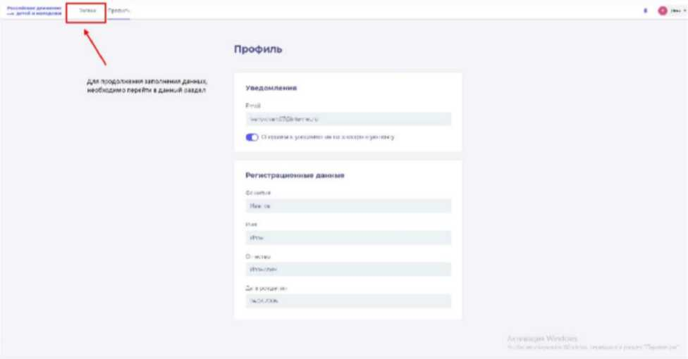

Рисунок 3 - Раздел «Заявки»

**Шаг 4**. В разделе «Заявки» Вам необходимо перейти в блок «Контакты кандидата», нажав на соответствующую кнопку. Данный блок одновременно является первым этап для подачи заявления на вступление в РДДМ.

Обратите внимание на то, что справа расположен раздел «Подсказки». Данный раздел предназначен для дополнительного средства обучения пользователя по работе в Системе. (Рисунок 4)

заявки

Г™"" I ZLL-

Рисунок 4 - Раздел «Заявки»

**Шаг 5.** В разделе «Контакты кандидата» перед Вами отобразятся поля обязательные к заполнению, а именно:

* СНИЛС;
* Номер телефона;
* Населенный пункт;

Учебное заведение;

Класс/группа обучения.

Обратите внимание, что поля, отмеченные символом «*», являются **обязательными** к заполнению. В случае, если Вы не заполните данные поля, у Вас отобразится красным шрифтом текст «Обязательно для заполнения». (Рисунок 15)

Рисунок 5 - Ошибка по полю «Обязательно для заполнения»

В поле **«СНИЛС»** Вам необходимо заполнить Ваш личный СНИЛС [9]

В поле **«Номер телефона»** требуется указать Ваш личный номер мобильного телефона.

**Шаг 6.** В поле **«Населенный пункт»** требуется указать Ваше постоянное место жительство. В данном поле, Вы можете указать, например, город, в которым Вы проживаете. Далее Система отобразит в списке варианты для выбора. В отображенном списке Вы сможете выбрать точный населенный пункт. (Рисунок 6)

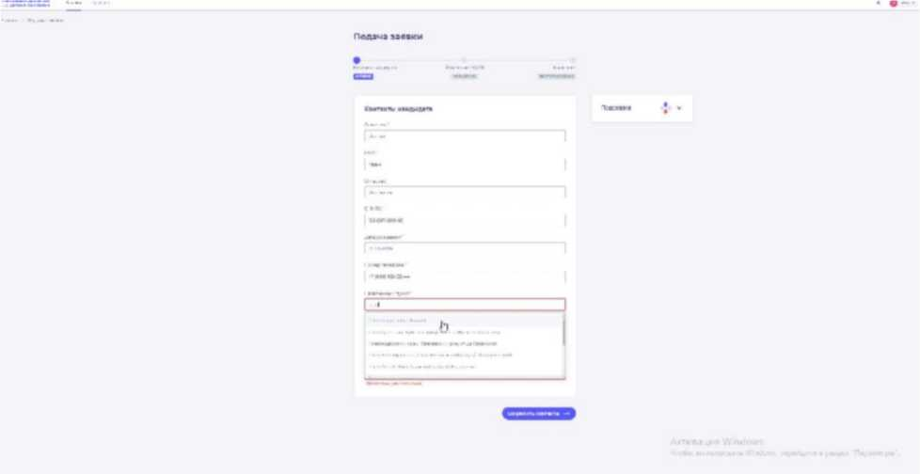

Рисунок 6 - Поле «Населенный пункт»

**Шаг 7**. В поле «Учебное заведение» необходимо выбрать Ваше текущее место обучения. В данном поле Вы можете, например, набрать номер или наименование школы и в отображающемся списке выбрать необходимый вариант. (Рисунок 7)

Рисунок 7 - Поле «Учебное заведение»

**Шаг 8**. В поле «Класс/группа обучения» необходимо указать Ваш текущий номер класса/группы обучения. (Рисунок 8)

Рисунок 8 - Поле «Класс/группа обучения»

После заполнения вышеуказанных полей, Вам необходимо сохранить данные путем нажатия на кнопку «Сохранить контакты».

**Шаг 9.** Вы перешли в следующий раздел «Отделение РДДМ». Обратите внимание, что статус раздела «Контакты родителя» изменится с «Активно» на «Заполнено».

На данном этапе Вам необходимо решить, в какое отделение вы хотите подать заявление:

* Региональное отделение;
* Первичное отделение.

Обратите внимание на то, что если Вы выберите Региональное отделение путем нажатия на кнопку «Выбрать Региональное отделение», то выбор Первичного отделения будет недоступен. (Рисунок 8)

♦ •

Рисунок 8 - Выбор Регионального отделения

Аналогичным образом работает выбор Первичного отделения, то есть если Вы выберете Первичное отделение по кнопку «Выбрать Первичное отделение», выбор Регионального отделения будет недоступен. (Рисунок 8.1)

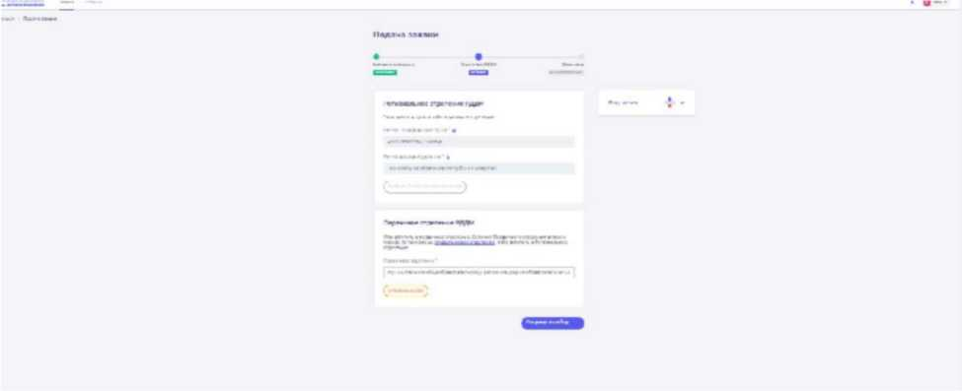

Рисунок 8.1 - Выбор Первичного отделения

В поле «Первичное отделение» необходимо набрать номер или наименование учебной организации Вашего ребенка. Система автоматически выдать похожие варианты. Вам необходимо выбрать точный вариант. Так, в приведенном примере, в поле «Первичное отделение» введен номер школы «140». (Рисунок 8.2)

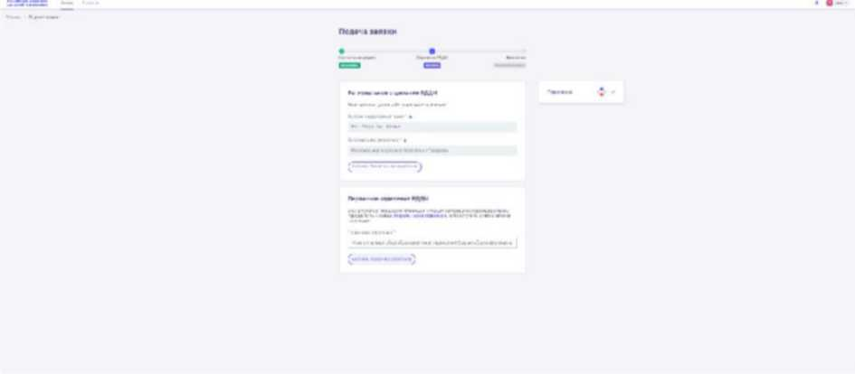

Рисунок 8.2 - Выбор Первичного отделения

**Шаг 9.** После выбора отделения, Вам необходимо нажать на кнопку «Выбрать Первичное отделение» для фиксации отделения и нажать на кнопку «Сохранить выбор».

**Шаг 10**. Вы перешли в раздел «Заявление». В данном разделе Вам необходимо скачать «Заявление о вступлении в движении» путем нажатия на кнопку «Скачать заявление». (Рисунок 10)

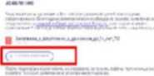

Рисунок 10 - Кнопка «Скачать заявление»

После нажатия на данную кнопку, Система начнет скачивание Заявление и сохранит его на вашем рабочем компьютере в разделе «Загрузки».

Вам необходимо подписать данный документ (заявление) в мобильном приложении **«Г осключ».**

Для подписания заявления о вступлении в РДДМ, Вам необходимо получить сертификат усиленной неквалифицированной электронной подписи (далее - УНЭП)[10]. Данную подпись могут получить все граждане РФ, у которых есть подтвержденная запись Госуслуг. Инструкции по регистрации и подтверждении учетной записи:

* [https://www.gosuslugi.ru/help/faq/login/1.](https://www.gosuslugi.ru/help/faq/login/1)
* <https://www.youtube.com/watch?v=alxH8XmgiMI>(обучающий видеоролик на видео платформе Youtube)

**ВАЖНО! Подписывать документы необходимо через Ваш мобильный телефон. Таким образом, обязательно необходимо наличие беспрепятственного доступа в Интернет, т.е. Интернет должен хорошо ловить сеть.**

После получения подтвержденной учетной записи на портале Госуслуг, Вам необходимо:

1. Скачать мобильное приложение Госключ

[https://play.google.com/store/apps/details?id=ru.gosuslugi.goskey (](https://play.google.com/store/apps/details?id=ru.gosuslugi.goskey)для всех мобильных телефонов на базе операционной системы Android (например: Samsung)

[https://apps.apple.com/ru/app/id1566096745 (](https://apps.apple.com/ru/app/id1566096745)для мобильных телефонов APPLE)

[https://appgallery.huawei.com/#/app/C104297607](https://appgallery.huawei.com/%23/app/C104297607) (для мобильных телефонов

HUAWEI)

<https://apps.rustore.ru/app/ru.gosuslugi.goskey>

**Шаг 11.** Откройте страницу Госуслуг<https://www.gosuslugi.ru/>и авторизуйтесь в Вашей учетной записи. Далее нажмите на поле «Введите запрос...». Данным действием Вы обращаетесь к Роботу Максу к помощнику в Госуслугах. (Рисунок 12)

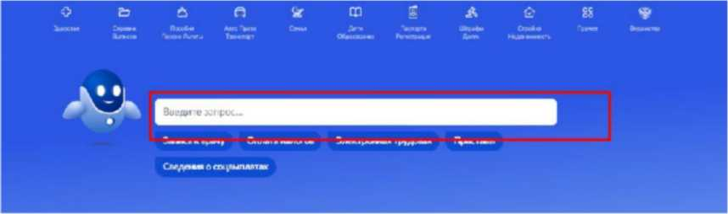

Рисунок 11 - Робот Макс

**Шаг 12.** Введите в нижнем поле текст «Подписать документы в Госключе». (Рисунок 12)

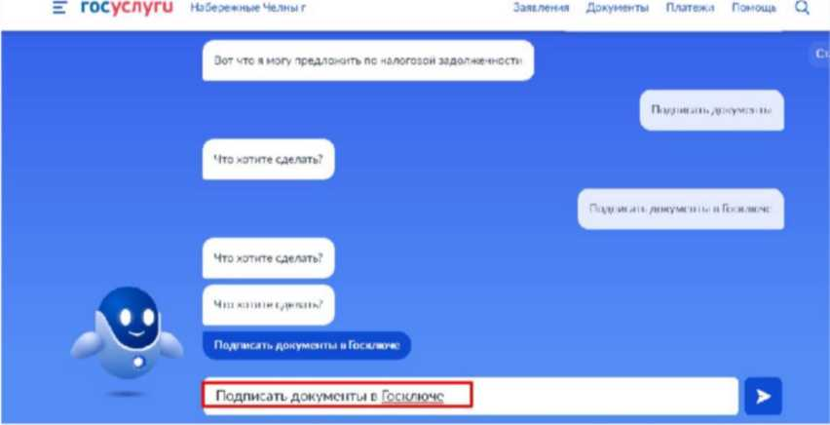

Рисунок 12 - «Подписать документы в Госключе»

**Шаг 13.** Робот Макс в ответ Вам предлагает выбрать нужный раздел, а именно «Подписать документы в Госключе» и «Нет нужного ответа». Нажмите на кнопку «Подписать документы в Госключе».

ГОС уС Луш НлЪерел* ны» Челны *г* лмленгя Документы Платеж»* Ломощь Q.

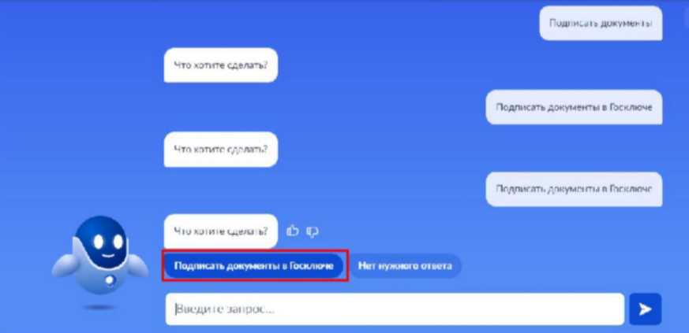

Рисунок 13 - «Подписать документы в Госключе»

Также Вам доступен переход в раздел «Подписание документов в Госключе» сразу по прямой ссылке в разделе **«Заявление»** путем нажатия на кнопку [«личный кабинет на](https://www.gosuslugi.ru/600373/1/form) [портале Госусл](https://www.gosuslugi.ru/600373/1/form)уг». (Рисунок 13.1)

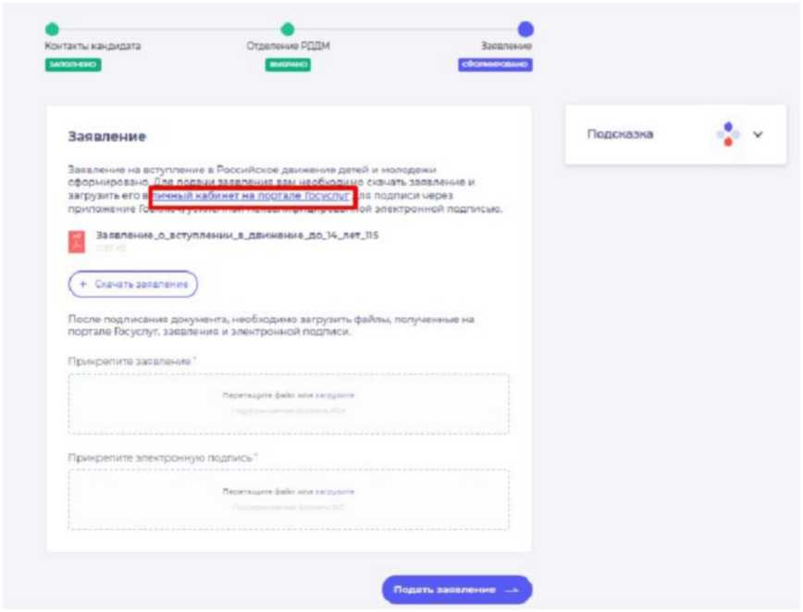

Рисунок 13.1 - Переход по прямой ссылке

**Шаг 14**. Вы окажитесь на странице с разделом «Подписание документов в Госключе». Вам необходимо ознакомиться с представленной информацией и нажать на кнопку «Начать». (Рисунок 14)

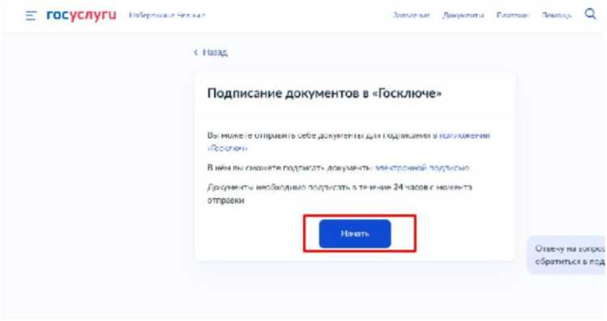

Рисунок 14 - Раздел «Подписание документов в Гослюкче»

**Шаг 15.** В поле «Категория» в выпадающем списке выберите «Заявление» и нажмите на кнопку «Продолжить». (Рисунок 5)

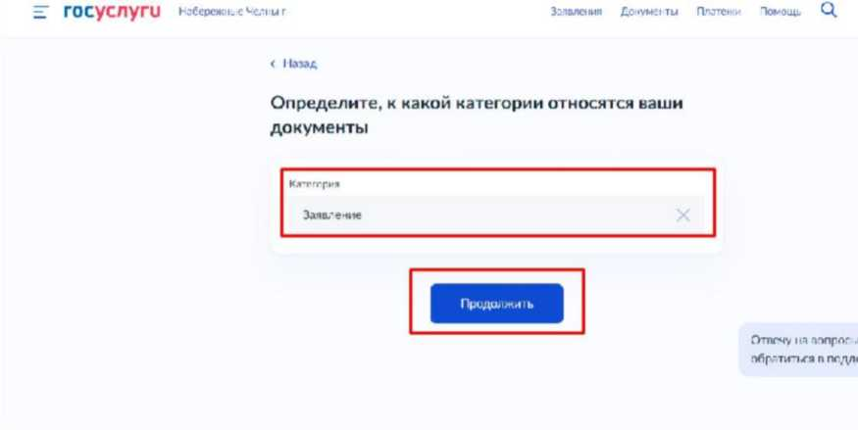

Рисунок 15 - Выбор категории документа

**Шаг 16.** Загрузите ранее скаченный документ «Заявление о вступлении в движение» в поле. Данный документ хранится на Вашем компьютере (Например, в разделе «Загрузки»). Загружать заявление необходимо путем нажатия на кнопку «Выбрать файл». (Рисунок 16)

**Загрузите документы для подписания**

До*умен1ы ми подпись

**IpcbvMtm\***



**.4J МИД'--**



Рисунок 16 - Раздел «Документы на подпись»

**Шаг 17.** После успешной загрузки заявления, нажмите на кнопку «Продолжить». (Рисунок 7)

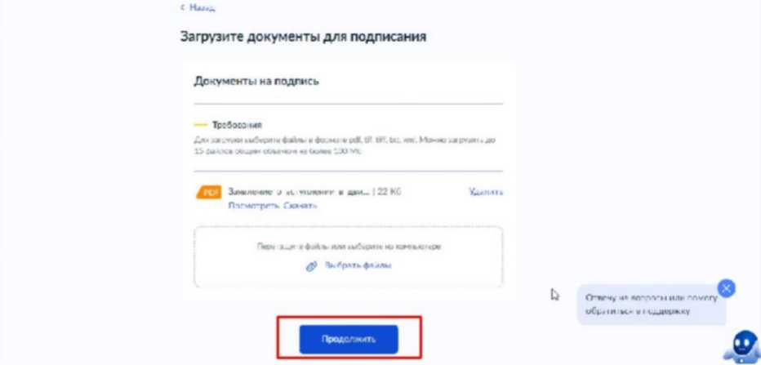

Рисунок 17 - Кнопка «Продолжить»

**Шаг 18.** Введите в поле «Наименование» наименование Вашего документа (наименование должно быть корректным и соответствовать сути документа) и нажмите на кнопку «Продолжить». **(Рисунок 8)**

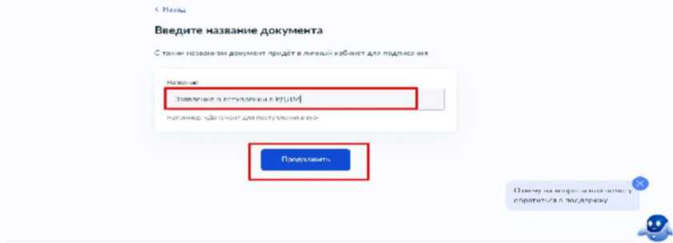

Рисунок 18 - Раздел «Введите название документа»

**Шаг 19.** Обратите внимание на то, что необходимо выбрать тип подписи «УНЭП» путем нажатия на кнопку «УНЭП». (Рисунок 19)

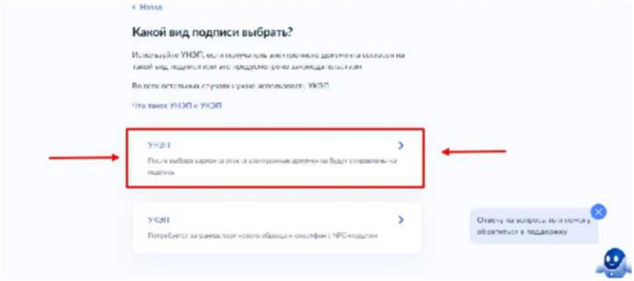

Рисунок 19 - Выбор подписи «УНЭП»

Шаг 20. Подпишите заявление в мобильном приложении «Госключ» до указанного в сообщении времени. (Рисунок 10)

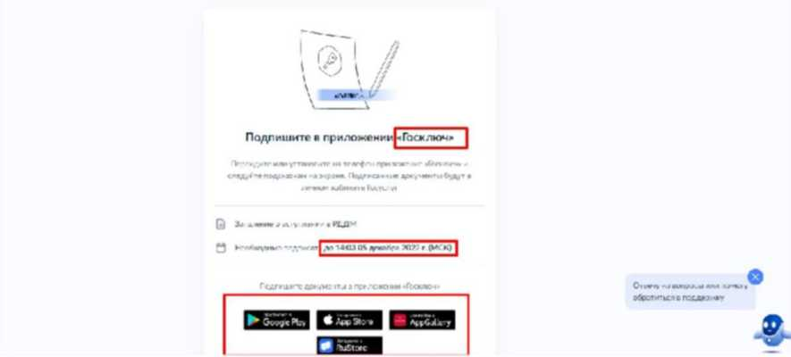

Рисунок 20 - Подпишите заявление в приложении «Госключ»

Далее Вам необходимо открыть скаченное мобильное приложение «Госключ».

**Шаг 21.** Откройте скаченное мобильное приложение «Госключ». (Рисунок 11)

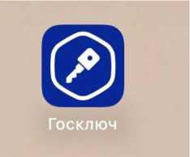

Рисунок 21 - Откройте приложение «Госключ»

**Шаг 22**. Авторизуйтесь в приложении путем ввода Логина и Пароля Вашей учетной записи на Гоуслугах. (Рисунок 12) Далее введите код активации, высланный на Ваш мобильный номер телефона.

14:05

Госключ

госуслуги

Сддею система

Вход

Гоослюч

Телефон, почта или СНИЛС

Пароль



Я не знаю пароль

Зарегистрируйтесь для полного доступа к сервисам

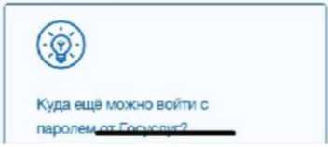

Рисунок 22 - Авторизация в приложении через «Г оуслуги»

**Шаг 23**. Ознакомьтесь с Лицензионным соглашением и нажмите на кнопку «Продолжить». (Рисунок 23) Подвиньте ползунок в поле «Я ознакомился с документами и принимаю условия соглашения» (Рисунок 23.1)

**М;07**

Госключ

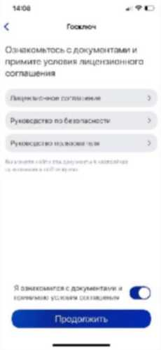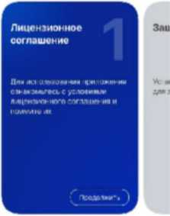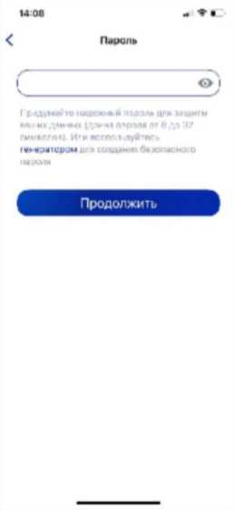**Шаг 24.** Придумайте надежный пароль для защиты Ваших данных в мобильном приложении «Госключ» и нажмите кнопку «Продолжить» (Рисунок 24) . Подтвердите Ваш пароль и нажмите кнопку «Продолжить» (Рисунок 24.1)

Рисунок 23.1 - Кнопка «Продолжить»

Рисунок 23 - Кнопка «Продолжить»

Продолжить

**Рисунок 24 - «Придумайте пароль» Рисунок 24.1 - «Подтвердите пароль»**

**Шаг 25.** Водите пальцем по экрану, чтобы сгенерировать случайные числа, необходимые для работы приложения (водите палец по экрану, не отрывая его, и таким образом вырисовывая цифры). Процент выполнения должен стать 100%. (Рисунок 25)

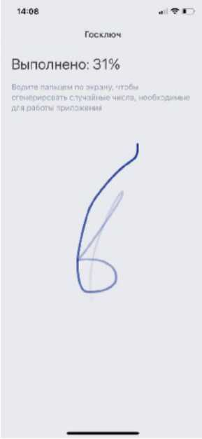

Рисунок 25 - «Водите пальцем по экрану»

**Шаг 26.** Дождитесь загрузки и выпуска Электронной подписи. (Рисунок 26)

14 09

**ГОСКЛ ЮМ**

Рисунок 26 - Выпуск сертификата

**Шаг 27.** Документ готов. Проверьте документ путем нажатия на него и подвиньте ползунок в поле «Я проверил документы. (Рисунок 27) Нажмите на кнопку «Подписать». (Рисунок 27.1)

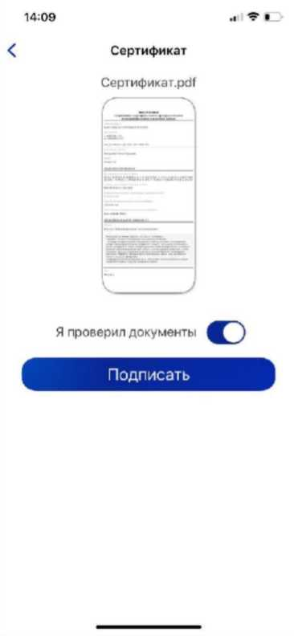Рисунок 27.1 - Подтверждения «Получены документы»

Рисунок 27 - Проверьте документы и нажмите на кнопку «Подписать»

14:09

**Госключ**

Получены документы

**Шаг 28.** Выберите раздел «Подписание документов» (Рисунок 28) и нажмите на кнопку «Подписать» (Рисунок 28.1) Документы подписаны (Рисунок 28.2)



1410 . Tl_

Госуслугм (О]

О Подписание документов

**ОжИДАМИв ГКУУТИСЙНИА ДОКуМАмТПА**

О Приложение готово к работе

Завершено 0412.22 в 14:09

О Получен сертификат УНЭП

© Идентификация завершена

14ИО *« f* О

< Госуслугм Документы

Заявление _о_вступлении_в _движение_до_1  
4_-лет_40р01

Я проверил 1юдписываемые документы и подтверждаю ознакомление

с информированным согласием на использование УНЭП

Подписать

Отказаться от подписания

Рисунок 28 - Выберите раздел «Подписание документов»

Рисунок 28.1- Нажмите на кнопку

«Подписать»

14.-10 и Т С?

< Ммугм Документы

Докумсшы подписаны  
04.12.22 R 14.10

4_.WT_40 pdf

**Рисунок 28.2 - Документы подписаны**

**Шаг 29.** Далее Вам необходимо перейти на персональном компьютере (или ноутбуке) обратно на Вашу учетную запись **в Госуслугах.** В разделе с уведомления отобразится сообщение о том, что документы подписаны. (Рисунок 29)



Рисунок 29 - Документы подписаны

**Шаг 30.** Откройте уведомления и загрузите оба документа на Ваш компьютер путем нажатия на кнопку «Скачать» в каждом поле. У Вас загрузится один документ в формате **PDF** и один документ в формате **SIG.** (Рисунок 30)

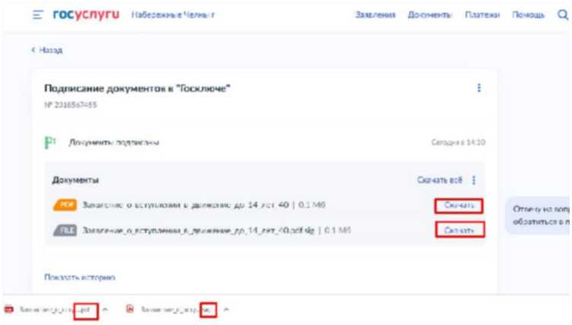

Рисунок 30 - Скачивание документов в формате PDF и SIG

**Шаг 31**. Перейдите обратно в Систему и на этапе «Заявление» загрузите ранее скаченные документы в соответствующие поля:

**1. В поле «Прикрепите заявление» загрузите документ в формате PDF !**

2. В поле «Прикрепите электронную подписать» загрузите документ в формате SIG !

Далее нажмите на кнопку «Подать заявление». (Рисунок 31)

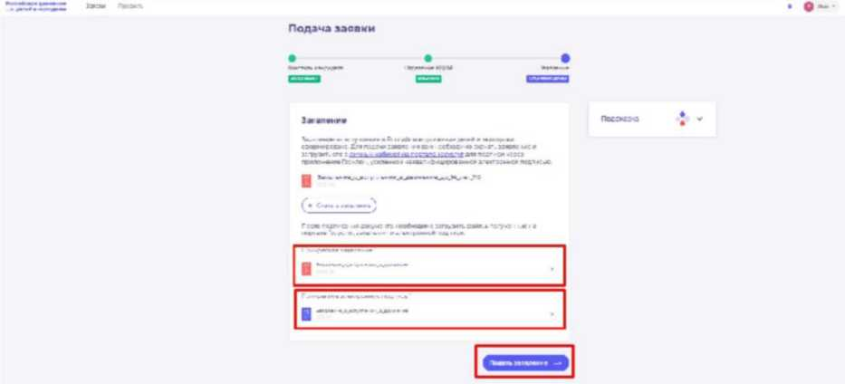

Рисунок 31 - Загрузка файлов в формате PDF и SIG

**Шаг 32.** Поздравляем! Заявление на вступление в РДДМ подано. Необходимо подождать ответа комиссии.

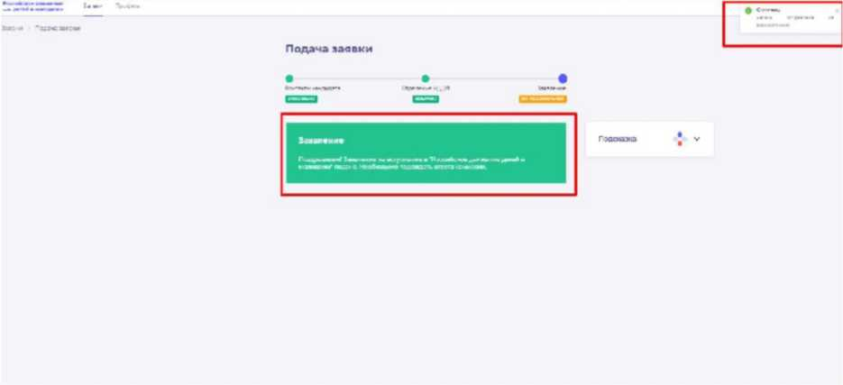

Рисунок 32 - Заявление успешно подано

**Шаг 33.** При возникновении проблем или вопросов при регистрации или заполнении Заявления на вступление в РДДМ Вы можете написать обращение на электронную почту технической поддержки: **post-info@rddm.team**

Раздел 3. Инструкция по регистрации в Системе и подачи заявления на  
вступление в Движение, в возрасте от 18 лет

Для работы в Системе необходимо обязательное наличие следующих технических средств:

* Рабочий компьютер или ноутбук (установленные веб-браузеры Chrome, Mozilla Firefox, Yandex Browser) ;
* Мобильный телефон типа Смартфон[11];
* Доступ в Интернет вышеуказанных технических средств;

Важно отметить, что для регистрации в Системе, Вам необходимо иметь **действующую и активную** учетную запись на Портале государственных услуг Российской Федерации (далее - Госуслуги).

В случае отсутствия у Вас учетной записи на Госуслугах, необходимо пройти процедуру регистрации.

Инструкция по регистрации на портале Госуслуг находится по электронной ссылке [https://www.gosuslugi.ru/help/faq/login/1.](https://www.gosuslugi.ru/help/faq/login/1)

Дополнительно Вы можете ознакомиться с обучающим видеороликом по электронной ссылке [https://www.youtube.com/watch?v=alxH8XmgiMI.](https://www.youtube.com/watch?v=alxH8XmgiMI)

Этап 1. Регистрация в Системе

Наставник - опытный учитель, обладающий высокими профессиональными и нравственными качествами, знаниями в области методики преподавания и воспитания и/или лицо, достигшее восемнадцатилетнего возраста и желающее вступить в РДДМ.

**Шаг 1.** Вам необходимо пройти на стартовую страницу Системы по электронной ссылке будьвдвижении.рф и нажать на кнопку «Войти». (Рисунок 1)



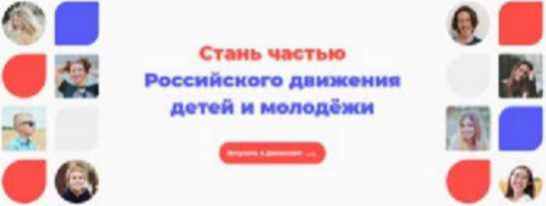

Рисунок 1 - Кнопка «Войти»

**Шаг 2.** Перед Вами откроется окно с формой авторизации «Войти». Ввиду того, что Вы в данной Системе еще не зарегистрированы, т.е. у Вас отсутствует учетная запись с Вашими личными данными и личными данными Вашего ребенка, Вам необходимо нажать на кнопку «Регистрация» и пройти процедуру регистрации. (Рисунок 2)



Рисунок 2 - Кнопка «Регистрация»

**Шаг 3.** Перед Вами отобразится окно «Регистрация». На данном этапе Вам для выбора будет предоставлен формат заполнения разделов «Учащийся» и «Наставник[12]». (Рисунок 3)

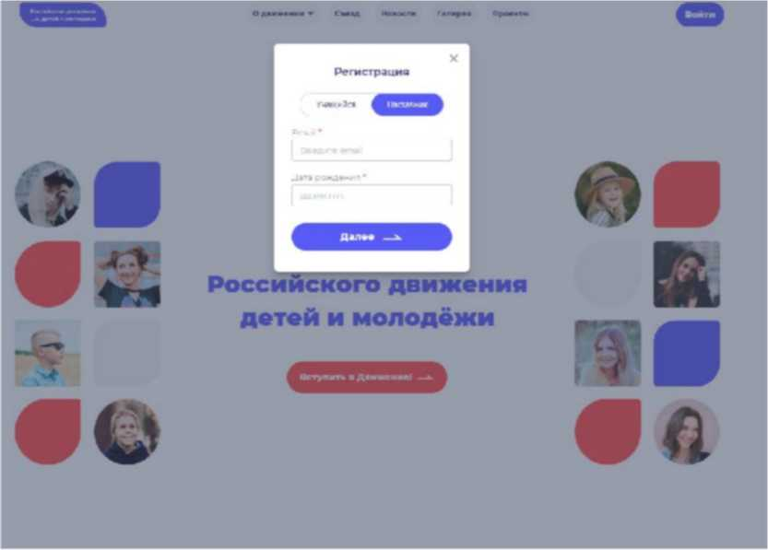

Рисунок 3 - Разделы для заполнения «Учащийся» и «Наставник»

Следует учесть, что Вам необходимо выбрать **раздел** «Наставник».

Заполните обязательные поля:

* Email;
* Дата рождения;

Нажмите на кнопку «Далее».

**Шаг4.** Перед Вами отобразится раздел «Регистрация». Заполнителя указанные в форме поля (Рисунок 4):

* Фамилия;
* Имя;
* Отчество (необязательное для заполнения поле);
* Пароль;
* Повторите пароль;

Поставьте галочку в полях:

* «Принимаю условия Политики обработки персональных данных и даю Согласие на обработку моих персональных данных»
* «Подтверждаю, что уведомлен о необходимости наличия подтвержденной записи на портале государственных услуг Российской Федерации для подачи заявления».[13]



Рисунок 4 - Заполнение полей.

Поля, обязательные для заполнение обозначаются символом в форме звездочки «*»

**Шаг 5.** В поле **«Пароль»** Вам необходимо придумать пароль, соответствующий требованиям к безопасности и указать его во второй раз в поле «Повторите пароль» (Пример: Ivanova+1). Будьте внимательны, данный пароль будет использоваться для входа в личный кабинет, поэтому не рекомендуется использовать простые комбинации цифр или букв.

В случае, если Вы некорректно ввели пароль, при нажатии на кнопку «Регистрация» отобразится поле с текстом «Пароли не совпадают» (Рисунок 5). Для исправления данной ошибки, Вам необходимо будет ввести пароль повторно в поле «Пароль» и повторить его в поле «Повторите пароль». Вводите пароль аккуратно и не спеша, так Вы сможете избежать ошибок с некорректным заполнением.

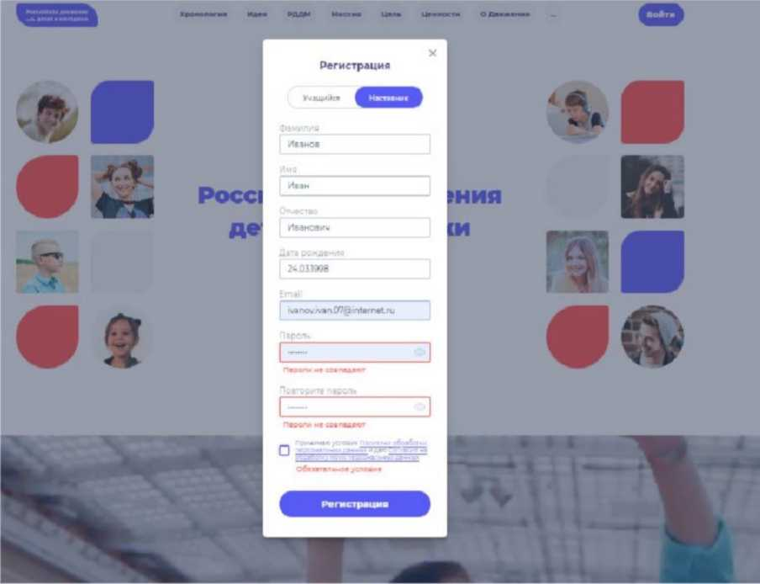

Рисунок 5 - Ошибка «Пароли не совпадают»

**Шаг 6.** После заполнения всех обязательных полей, Вам необходимо проверить их на корректность. Далее, убедившись, что данные заполнены верно, Вам необходимо нажать на кнопку «Регистрация» (Рисунок 6).

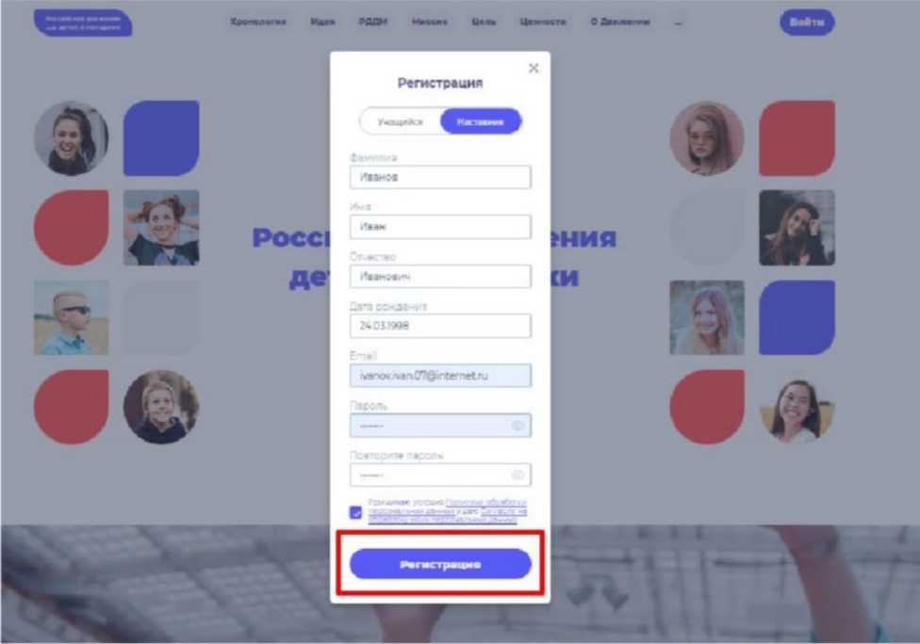

Рисунок 6 - Кнопка «Регистрация»

**Шаг 7.** У Вас отобразится окно с информацией о том, что для подтверждения регистрации Вам необходимо пройти по ссылке в электронном письме отправленной на почту, которую вы указали при регистрации в поле **Email.** (Рисунок 7).

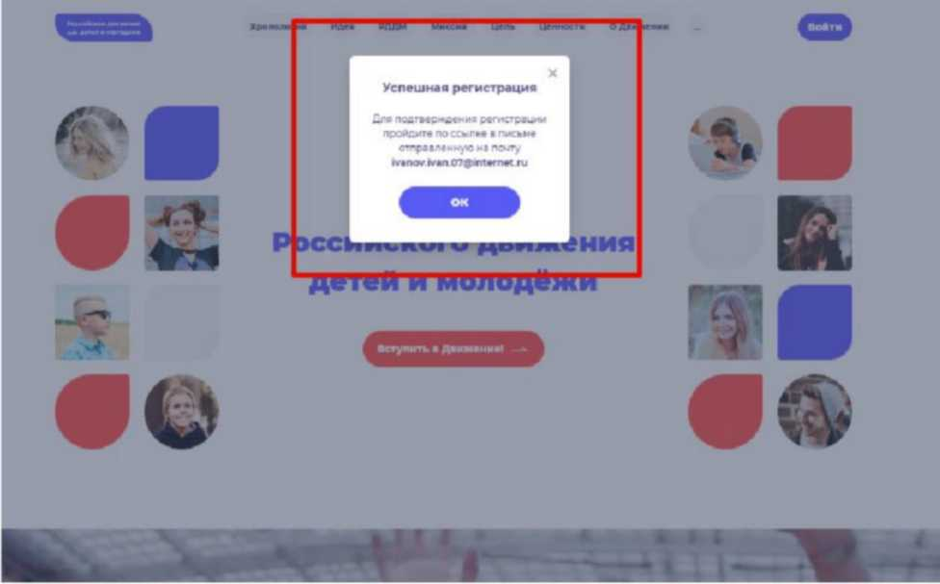

Рисунок 7 - «Успешная регистрация»

**Шаг 8**. Перейдите в Вашу электронную почту в раздел с письмами (или сообщениями) и откройте электронное письмо от [info@rddm.team. (](mailto:info@rddm.team)Рисунок 8)

|

| [info@rddm.su](mailto:info@rddm.su) 07 дек.

WhW Подтверждение регистрации

Готово! Чтобы завершить регистрацию и подтвердить свой адрес электронной п...

Рисунок 8 - Электронное письмо от [info@rddm.team](mailto:info@rddm.team)

**Шаг 9.** Откройте данное электронное письмо и прочесть информацию, указанную в ней, а именно о том, чтобы завершить регистрацию и подтвердить свой адрес электронной почты, необходимо нажать на кнопку «Подтвердить». (Рисунок 9).

Готово!

чтобы leeepajHTb рмис Грецию и "«шлерйит», свой эоылроннои

почты нажмите на кнопку нк*а

I кминпрдип.

Thr»is лп лигами л ртмч дизели* рймчг cio гмИ rrpty

Рисунок 9 - «Чтобы завершить регистрацию и подтвердить свой адрес электронной  
почты, необходимо нажать на кнопку «Подтвердить»

**Шаг 10.** У Вас откроется стартовая (начальная) страница Системы с уведомлением об активации Вашего аккаунта. Вам необходимо заполнить поля «Логин», «Пароль» и нажать на кнопку «Войти» (Рисунок 10) .

**Обратите внимание на то, что поле «Логин» - это введенный ранее вами адрес электронной почты в поле Email.**

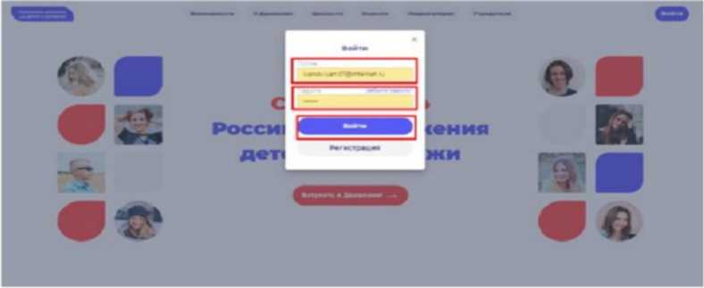

Рисунок 10 - Окно «Авторизация»

Этап 2. Подача заявления на вступление в Движение

После прохождения успешной авторизации, Вам необходимо заполнить раздел «Подача заявки», включающий в себя этапы: «Контакты кандидата», «Отделение РДДМ», «Заявление». Данная процедура является обязательной к заполнению для успешной подачи заявления на вступление в РДДМ.

**Шаг 1.** Перед Вами откроется раздел «Профиль». (Рисунок 1)

• о-

Профиль

УМММ1МММ

**Р*г иогрдиионнм* одним\***

Рисунок 1 - Раздел «Профиль»

**Шаг 2.** В разделе «Профиль» ознакомьтесь с Вашими регистрационными данными. Дополнительно Вам доступен функционал получения уведомлений от Системы на Вашу электронную почту. Для этого Вам необходимо подвинуть ползунок в поле «Отправлять уведомления на электронную почту». (Рисунок 2) **sssrsss • о-**

Профиль

**У**О«мл*ии«**

**1МП*Н W*A‘ ЛМГ.ЛПГ.*/» ,1**

**Р*ГИ1ТР*ЦИО>«НМ* ОДНИМ\***

После прохождения успешной авторизации, Вам необходимо заполнить блоки **«Контакты кандидата».** Данная процедура является обязательной к заполнению для успешной подачи заявления на вступление в РДДМ.

**Шаг 3.** В личном кабинете Вам нажмите на кнопку «Заявки». (Рисунок 12) Далее перед Вами откроется соответствующий раздел.

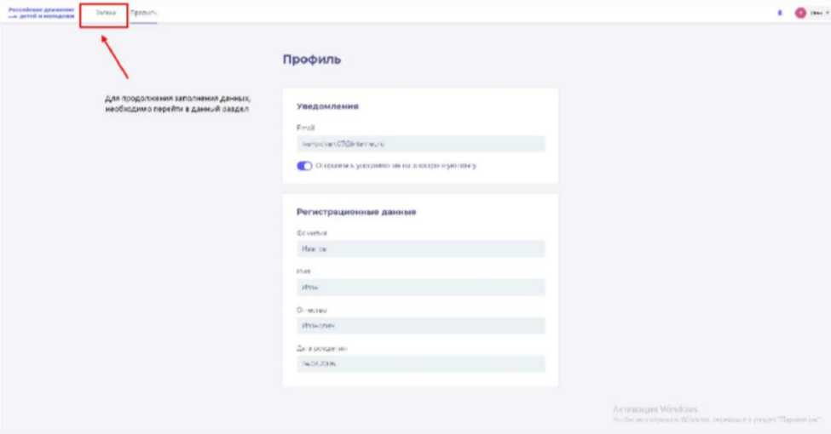

Рисунок 3 - Раздел «Заявки»

**Шаг 4**. В разделе «Заявки» Вам необходимо перейти в блок «Контакты кандидата», нажав на соответствующую кнопку. Данный блок одновременно является первым этап для подачи заявления на вступление в РДДМ.

Обратите внимание на то, что справа расположен раздел «Подсказки». Данный раздел предназначен для дополнительного средства обучения пользователя по работе в Системе. (Рисунок 4)

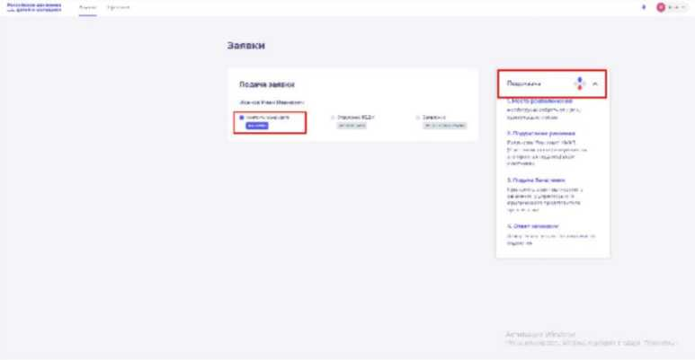

Рисунок 4 - Раздел «Заявки»

**Шаг 5.** В разделе «Контакты кандидата» перед Вами отобразятся поля обязательные к заполнению, а именно:

* СНИЛС;
* Номер телефона;
* Населенный пункт;
* Учебное заведение;
* Класс/группа обучения.

Обратите внимание, что поля, отмеченные символом «*» является **обязательными** к заполнению. В случае, если Вы не заполните данные поля, у Вас отобразится красным шрифтом текст «Обязательно для заполнения». (Рисунок 15)

Рисунок 5 - Ошибка по полю «Обязательно для заполнения»

В поле **«СНИЛС»** Вам необходимо заполнить Ваш личный СНИЛС [14].

В поле **«Номер телефона»** требуется указать Ваш личный номер мобильного телефона.

**Шаг 6.** В поле **«Населенный пункт»** требуется указать Ваше постоянное место жительство. В данном поле, Вы можете указать, например, город, в которым Вы проживаете. Далее Система отобразит в списке варианты для выбора. В отображенном списке Вы сможете выбрать точный населенный пункт. (Рисунок 6)

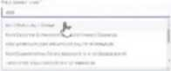

Рисунок 6 - Поле «Населенный пункт»

**Шаг 7**. В поле «Учебное заведение» необходимо выбрать Ваше текущее место обучения. В данном поле Вы можете, например, набрать номер или наименование школы и в отображающемся списке выбрать необходимый вариант. (Рисунок 7)

~~ДмЯ'цаа - • •-~~

**ПЭМ»4 МОШ**

Рисунок 7 - Поле «Учебное заведение»

' **Шаг 8**. В поле «Класс/группа обучения» необходимо указать Ваш текущий номер

класса/группы обучения. (Рисунок 8)

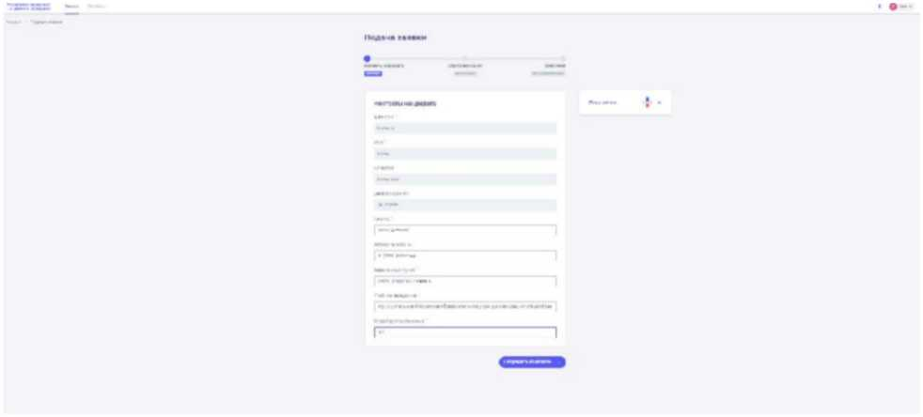

Рисунок 8 - Поле «Класс/группа обучения»

После заполнения вышеуказанных полей, Вам необходимо сохранить данные путем нажатия на кнопку «Сохранить контакты».

**Шаг 9.** Вы перешли в следующий раздел «Отделение РДДМ». Обратите внимание, что статус раздела «Контакты родителя» изменится с «Активно» на «Заполнено».

На данном этапе Вам необходимо решить, в какое отделение вы хотите подать заявление:

Региональное отделение;

Первичное отделение.

Обратите внимание на то, что если Вы выберите Региональное отделение путем нажатия на кнопку «Выбрать Региональное отделение», то выбор Первичного отделения будет недоступен. (Рисунок 8)

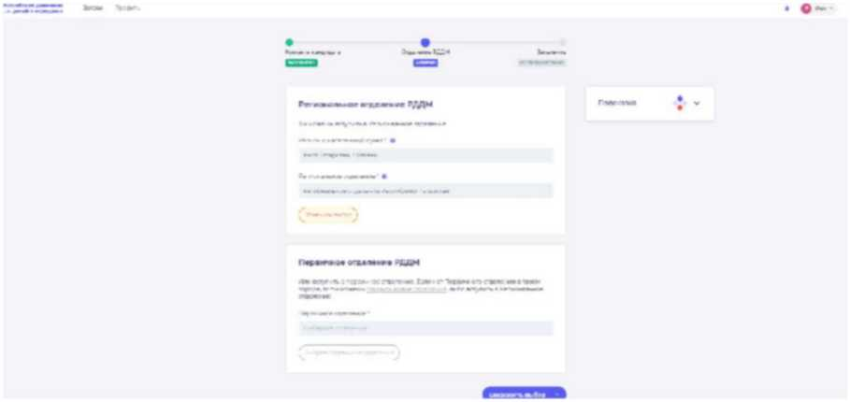

Рисунок 8 - Выбор Регионального отделения

Аналогичным образом работает выбор Первичного отделения, то есть если Вы выберете Первичное отделение по кнопку «Выбрать Первичное отделение», выбор Регионального отделения будет недоступен. (Рисунок 8.1)

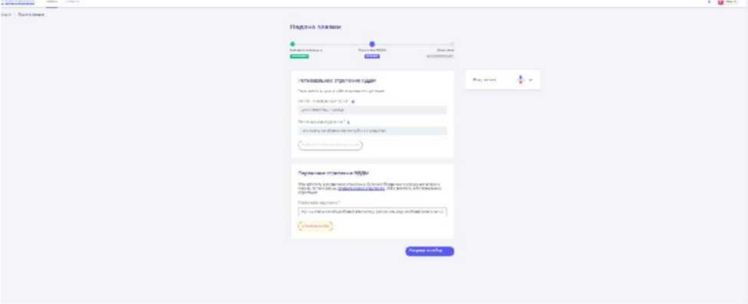

Рисунок 8.1 - Выбор Первичного отделения

В поле «Первичное отделение» необходимо набрать номер или наименование учебной организации Вашего ребенка. Система автоматически выдать похожие варианты. Вам необходимо выбрать точный вариант. Так, в приведенном примере, в поле «Первичное отделение», введен номер школы «140». (Рисунок 8.2)

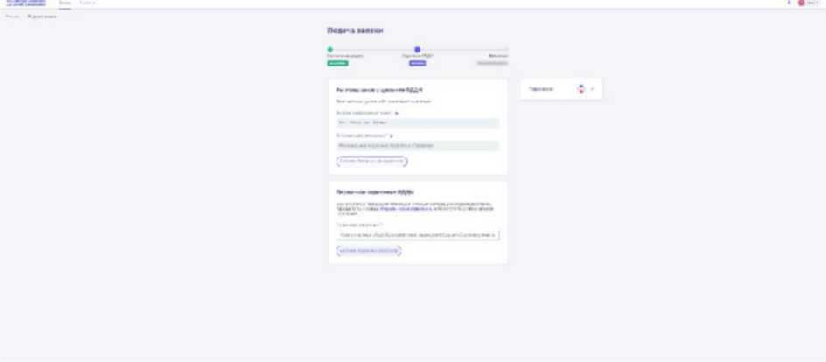

Рисунок 8.2 - Выбор Первичного отделения

**Шаг 9.** После выбора отделения, Вам необходимо нажать на кнопку «Выбрать Первичное отделение» для фиксации отделения и нажать на кнопку «Сохранить выбор».

**Шаг 10**. Вы перешли в раздел «Заявление». В данном разделе Вам необходимо скачать «Заявление о вступлении в движении» путем нажатия на кнопку «Скачать заявление». (Рисунок 10)



Рисунок 10 - Кнопка «Скачать заявление»

После нажатия на данную кнопку, Система начнет скачивание Заявление и сохранит его на вашем рабочем компьютере в разделе «Загрузки».

Вам необходимо подписать данный документ (заявление) в мобильном приложении **«Г осключ».**

Для подписания заявления о вступлении в РДДМ, Вам необходимо получить сертификат усиленной неквалифицированной электронной подписи (далее - УНЭП)[15]. Данную подпись могут получить все граждане РФ, у которых есть подтвержденная запись Госуслуг. Инструкции по регистрации и подтверждении учетной записи:

* [https://www.gosuslugi.ru/help/faq/login/1.](https://www.gosuslugi.ru/help/faq/login/1)
* <https://www.youtube.com/watch?v=alxH8XmgiMI>(обучающий видеоролик на видео платформе Youtube)

**ВАЖНО! Подписывать документы необходимо через Ваш мобильный телефон. Таким образом, обязательно необходимо наличие беспрепятственного доступа в Интернет, т.е. Интернет должен хорошо ловить сеть.**

После получения подтвержденной учетной записи на портале Госуслуг, Вам необходимо:

1. Скачать мобильное приложение Госключ

[https://play.google.com/store/apps/details?id=ru.gosuslugi.goskey (](https://play.google.com/store/apps/details?id=ru.gosuslugi.goskey)для всех мобильных телефонов на базе операционной системы Android (например: Samsung)

[https://apps.apple.com/ru/app/id1566096745 (](https://apps.apple.com/ru/app/id1566096745)для мобильных телефонов APPLE)

[https://appgallery.huawei.com/#/app/C104297607](https://appgallery.huawei.com/%23/app/C104297607) (для мобильных телефонов HUAWEI)

<https://apps.rustore.ru/app/ru.gosuslugi.goskey>

**Шаг 11.** Откройте страницу Госуслуг<https://www.gosuslugi.ru/>и авторизуйтесь в Вашей учетной записи. Далее нажмите на поле «Введите запрос...». Данным действием Вы обращаетесь к Роботу Максу к помощнику в Госуслугах. (Рисунок 12)

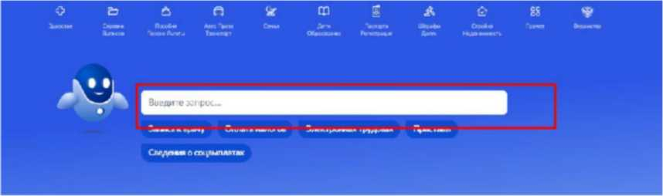

Рисунок 11 - Робот Макс

**Шаг 12.** Введите в нижнем поле текст «Подписать документы в Госключе». (Рисунок 12)



Рисунок 12 - «Подписать документы в Госключе»

**Шаг 13.** Робот Макс в ответ Вам предлагает выбрать нужный раздел, а именно «Подписать документы в Госключе» и «Нет нужного ответа». Нажмите на кнопку «Подписать документы в Госключе».

ГОС уС Луш НлЪерел* ны» Челны *г* лмленгя Документы Платеж»* Ломощь Q.

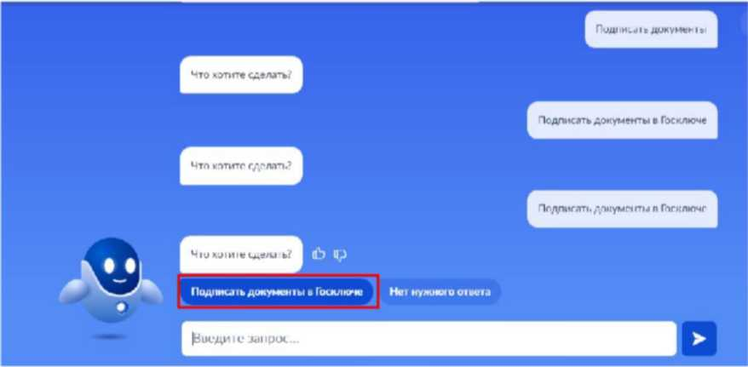

Рисунок 13 - «Подписать документы в Госключе»

Также Вам доступен переход в раздел «Подписание документов в Госключе» сразу по прямой ссылке в разделе **«Заявление»** путем нажатия на кнопку [«личный кабинет на](https://www.gosuslugi.ru/600373/1/form) [портале Госусл](https://www.gosuslugi.ru/600373/1/form)уг». (Рисунок 13.1)



Рисунок 13.1 - Переход по прямой ссылке

**Шаг 14**. Вы окажитесь на странице с разделом «Подписание документов в Госключе». Вам необходимо ознакомиться с представленной информацией и нажать на кнопку «Начать». (Рисунок 14)

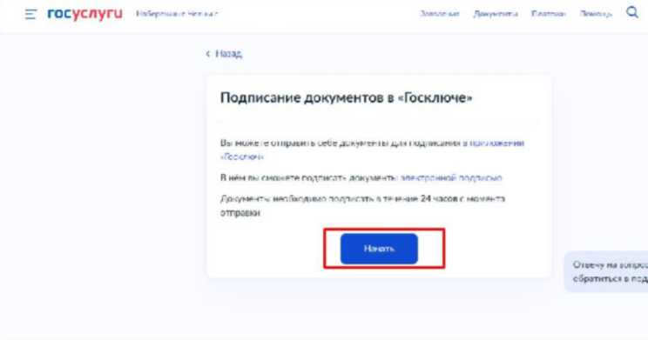

Рисунок 14 - Раздел «Подписание документов в Гослюкче»

**Шаг 15.** В поле «Категория» в выпадающем списке выберите «Заявление» и нажмите на кнопку «Продолжить». (Рисунок 15)



Рисунок 15 - Выбор категории документа

**Шаг 16.** Загрузите ранее скаченный документ «Заявление о вступлении в движение» в поле. Данный документ хранится на Вашем компьютере (Например, в разделе «Загрузки»). Загружать заявление необходимо путем нажатия на кнопку «Выбрать файл». (Рисунок 16)

**Загрузите документы для подписания**

До*умен1ы ми подпись

**IpcbvMtm\***



**.4J МИД'--**



Рисунок 16 - Раздел «Документы на подпись»

**Шаг 17.** После успешной загрузки заявления, нажмите на кнопку «Продолжить».

(Рисунок 17)

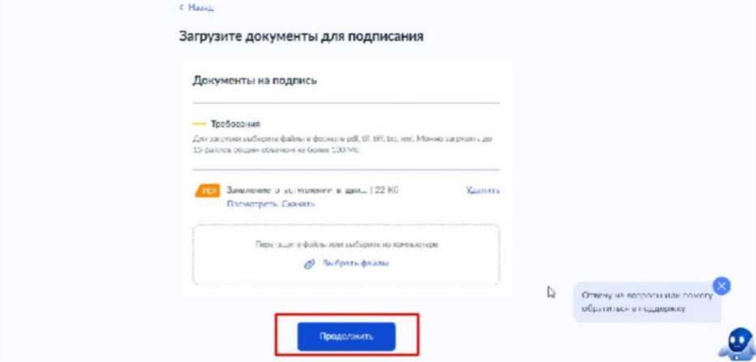

Рисунок 17 - Кнопка «Продолжить»

**Шаг 18.** Введите в поле «Наименование» наименование Вашего документа (наименование должно быть корректным и соответствовать сути документа) и нажмите на кнопку «Продолжить». **(Рисунок 8)**



Рисунок 18 - Раздел «Введите название документа»

**Шаг 19.** Обратите внимание на то, что необходимо выбрать тип подписи «УНЭП» путем нажатия на кнопку «УНЭП». (Рисунок 19)



Рисунок 19 - Выбор подписи «УНЭП»

**Шаг 20.** Подпишите заявление в мобильном приложении «Госключ» до указанного времени. (Рисунок 20)



Рисунок 20 - Подпишите заявление в приложении «Госключ»

Далее Вам необходимо открыть скаченное мобильное приложение «Госключ».

**Шаг 21.** Откройте мобильное приложение «Госключ», установленной (скаченное) на Ваше мобильное устройство. Иконка приложения представлена на рисунке. (Рисунок 11)

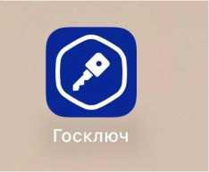

Рисунок 21 - Откройте приложение «Госключ»

**Шаг 22**. Авторизуйтесь в приложении путем ввода Логина и Пароля Вашей учетной записи на Гоуслугах. (Рисунок 12) Далее введите код активации, высланный на Ваш мобильный номер телефона.

14:05

Госключ

госуслуги

вдемтмфмоцми и лутр*--^

Вход

Госключ

Телефон, почта или СНИЛС

Пароль

**Войти**

Я не знаю пароль

Зарегистрируйтесь для  
полного доступа к сервисам

(В

Куда еще уюжо есг~г с  
паро.-'ч.щйышм—

Рисунок 22 - Авторизация в приложении через «Г оуслуги»

**Шаг 23**. Ознакомьтесь с Лицензионным соглашением и нажмите на кнопку «Продолжить». (Рисунок 23) Подвиньте ползунок в поле «Я ознакомился с документами и принимаю условия соглашения» (Рисунок 23.1)

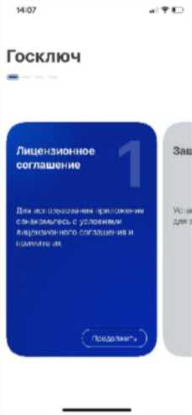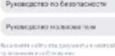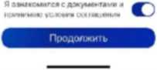

Рисунок 23 - Кнопка «Продолжить»

Ознакомьтесь с документами и примите условия лицензион»его соглашения

/Ьаннятокое по*ям «мл*

Рисунок 23.1 - Кнопка «Продолжить»

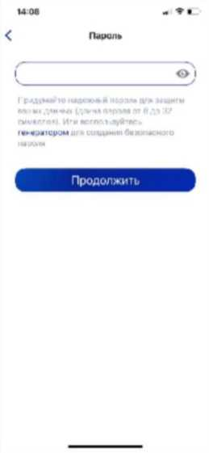

Продолжить

**Шаг 24.** Придумайте надежный пароль для защиты Ваших данных в мобильном приложении «Госключ» и нажмите кнопку «Продолжить» (Рисунок 24). Подтвердите Ваш пароль и нажмите кнопку «Продолжить» (Рисунок 24.1)

М 08 ***л < ■ -***

< Гкш* мтрждяиие I мрияя

I <*>1

T»V’y^’wi* W*

**Рисунок 24 - «Придумайте пароль» Рисунок 24.1 - «Подтвердите пароль»**

**Шаг 25.** Водите пальцем по экрану, чтобы сгенерировать случайные числа, необходимые для работы приложения (не отрывая водите пальцем по экрану вырисовывая цифры). Процент выполнения должен стать 100%. (Рисунок 25)



Рисунок 25 - «Водите пальцем по экрану»

**Шаг 26.** Дождитесь загрузки и выпуска Электронной подписи. (Рисунок 26)

14 09

**ГОСКЛ ЮМ**

Рисунок 26 - Выпуск сертификата

**Шаг 27.** Документ готов. Проверьте документ путем нажатия на него и подвиньте ползунок в поле «Я проверил документы. (Рисунок 27) Нажмите на кнопку «Подписать». (Рисунок 27.1)

Рисунок 27.1 - Подтверждения «Получены документы»

Рисунок 27 - Проверьте документы и нажмите на кнопку «Подписать»

14:09

**Госключ**

Получены документы

**Шаг 28.** Выберите раздел «Подписание документов» (Рисунок 28) и нажмите на кнопку «Подписать» (Рисунок 28.1) Документы подписаны (Рисунок 28.2)



1410 . Tl_

Госуслугм (О]

О Подписание документов

**ОжИДАМИв ГКУУТИСЙНИА ДОКуМАмТПА**

О Приложение готово к работе

Завершено 0412.22 в 14:09

О Получен сертификат УНЭП

© Идентификация завершена

14ИО *« f* О

< Госуслугм Документы

Заявление _о_вступлении_в _движение_до_1  
4_-лет_40р01

Я проверил 1юдписываемые документы и подтверждаю ознакомление

с информированным согласием на использование УНЭП

Подписать

Отказаться от подписания

Рисунок 28 - Выберите раздел «Подписание документов»

Рисунок 28.1- Нажмите на кнопку

«Подписать»

14.-10 и Т С?

< Ммугм Документы

Докумсшы подписаны  
04.12.22 R 14.10

4_.WT_40 pdf

**Рисунок 28.2 - Документы подписаны**

Шаг 29. Далее Вам необходимо **перейти** на персональном компьютере обратно на Вашу учетную запись **в Госуслугах.** В разделе с уведомления отобразится сообщение о том, что документы подписаны. (Рисунок 29)



Рисунок 29 - Документы подписаны

**Шаг 30.** Откройте уведомления и загрузите оба документа на Ваш компьютер путем нажатия на кнопку «Скачать» в каждом поле. У Вас загрузится один документ в формате **PDF** и один документ в формате **SIG.** (Рисунок 30)



Рисунок 30 - Скачивание документов в формате PDF и SIG

**Шаг 31**. Перейдите обратно в Систему и на этапе «Заявление» загрузите ранее скаченные документы в соответствующие поля:

**1. В поле «Прикрепите заявление» загрузите документ в формате PDF !**

2. В поле «Прикрепите электронную подписать» загрузите документ в формате SIG !

Далее нажмите на кнопку «Подать заявление». (Рисунок 31)



Рисунок 31 - Загрузка файлов в формате PDF и SIG

**Шаг 32.** Поздравляем! Заявление на вступление в РДДМ подано. Необходимо подождать ответа комиссии.



Рисунок 32 - Заявление успешно подано

**Шаг 33.** При возникновении проблем или вопросов при регистрации или заполнении Заявления на вступление в РДДМ Вы можете написать обращение на электронную почту технической поддержки: **post-info@rddm.team**

Раздел 4. Восстановление пароля

В данном разделе рассматривается функциональная возможность восстановления пароля в случае, если Вы его забыли и Вам нужно получить доступ в Систему.

**Шаг 1.** Необходимо пройти на начальную страницу Системы и нажать на кнопку «Войти». (Рисунок 1)

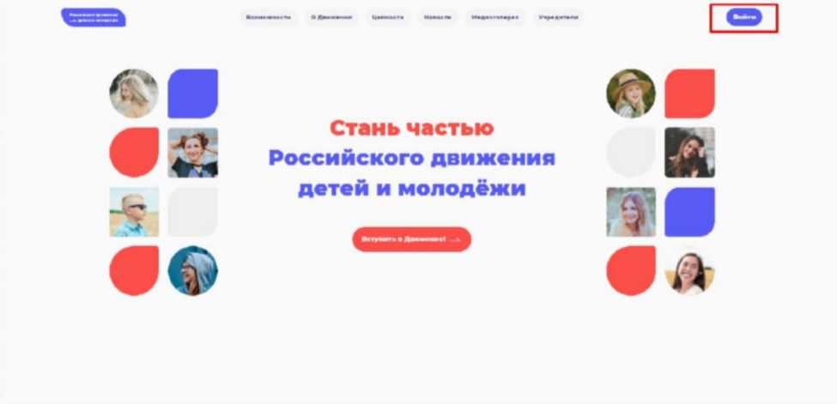

Рисунок 1 - Кнопка «Войти»

Шаг 2. Перед Вами откроется окно для авторизации. (Рисунок 19)

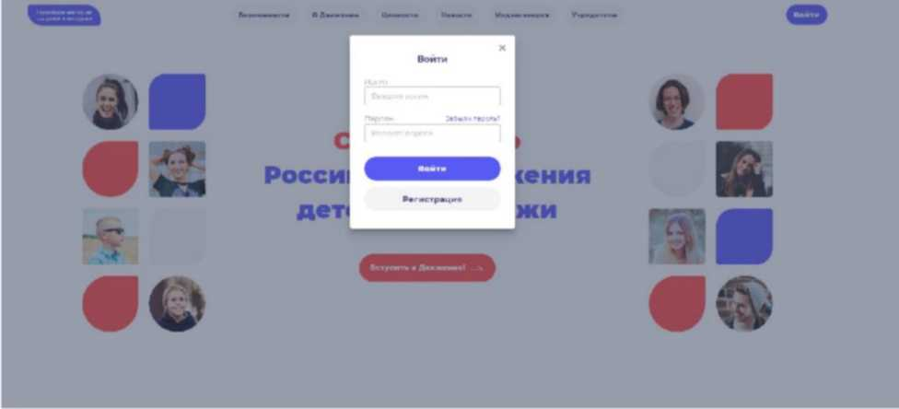

Рисунок 2 - Окно «Авторизации»

**Важно отметить,** что для успешного восстановления пароля от личного кабинета у Вас должен быть доступ к электронной почте, указанной во время регистрации.

**Шаг 3.** На следующем этапе Вы можете попробовать ввести пароль. В случае, если пароль будет введен неверно, у Вас отобразится уведомления в верхнем левом углу о том, что пароль введен некорректно. (Рисунок 3)

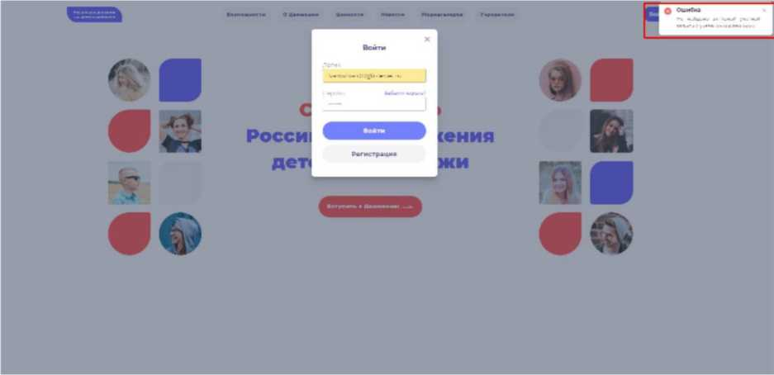

Рисунок 3 - Ошибка. Не найдено активной учетной записи с указанными данными

**Шаг 4**. Далее в окне авторизации Вам необходимо нажать на кнопку «Забыли пароль»). (Рисунок 21)

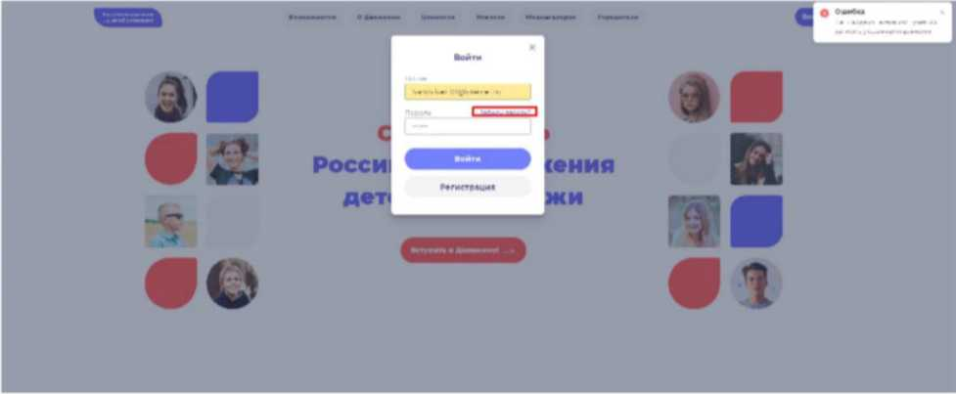

Рисунок 4 - «Забыли пароль?»

**Шаг 5.** В открывшемся окне введите ваш Email (Логин) и нажмите на кнопку «Восстановить». (Рисунок 5)

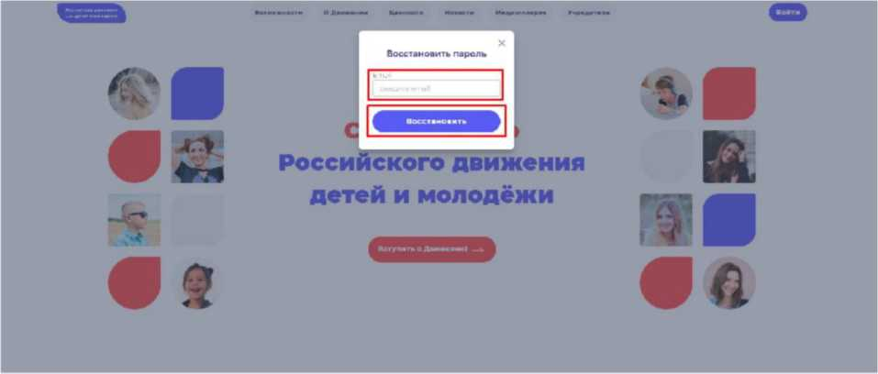

Рисунок 5 - Ввод Email

**Шаг 6.** Для подтверждения сброса пароля перейдите по ссылке в письме отправленную на Вашу электронную почту. (Рисунок 6)

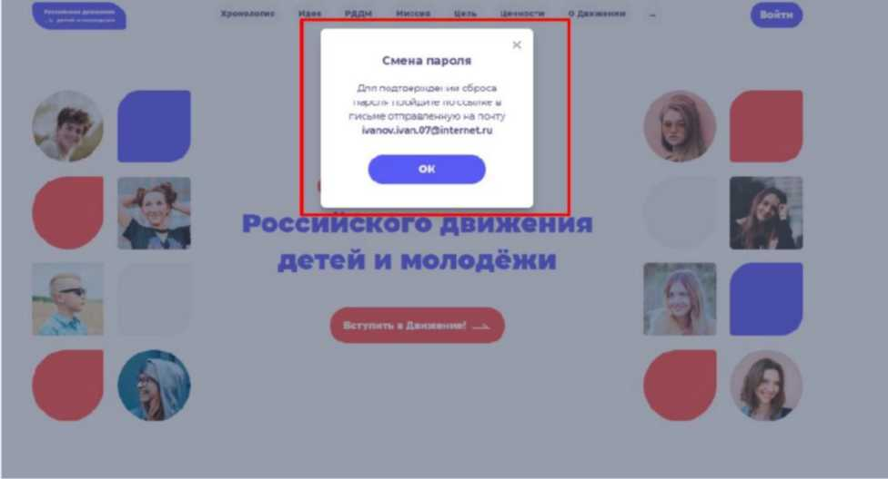

Рисунок 6 - Письмо выслано на Вашу электронную почту

**Шаг 7**. Перейдите в Вашу электронную почту в раздел с письмами (или сообщениями) и откройте электронное письмо от [info@rddm.team. (](mailto:info@rddm.team)Рисунок 8)



Рисунок 7 - Электронное письмо от [info@rddm.team](mailto:info@rddm.team)

**Шаг 8.** Вам необходимо открыть данное электронное письмо и прочесть информацию, указанную в ней, а именно, чтобы изменить пароль нажмите на кнопку «Изменить пароль» (Рисунок 8).

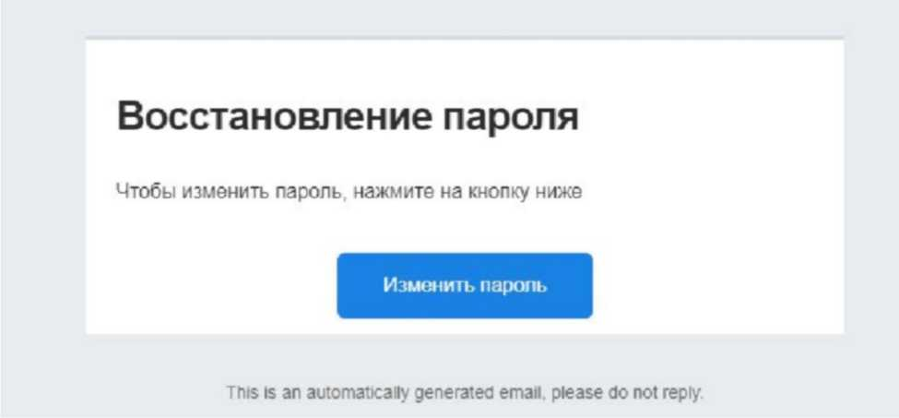

Рисунок 9 - Восстановление пароля

**Шаг 9**. У Вас откроется стартовая (начальная) страница Системы и отобразится окно «Восстановить пароль». Придумайте и введите новый пароль в поле «Новый пароль» и повторите пароль в поле «Повторить пароль». Пароль должен соответствовать требованиям безопасности, поэтому не рекомендуется использовать простые комбинации цифр или букв (Пример: Ivanova+2). Для отображения пароля нажмите на символ в форме глаза. Далее нажмите на кнопку «Восстановить» (Рисунок 9)

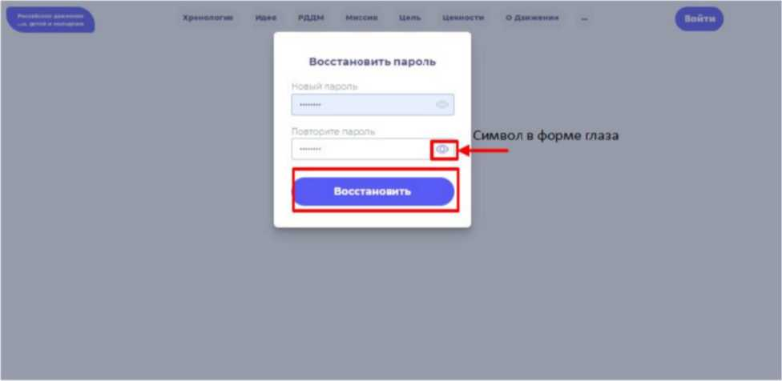

Рисунок 9 - Восстановить пароль

**Шаг 10.** У вас отобразится начальная страница Системы с уведомлением в верхнем правом углу об успешной смене пароля. Повторите авторизацию (вход) в Систему с новым паролем. (Рисунок 10)

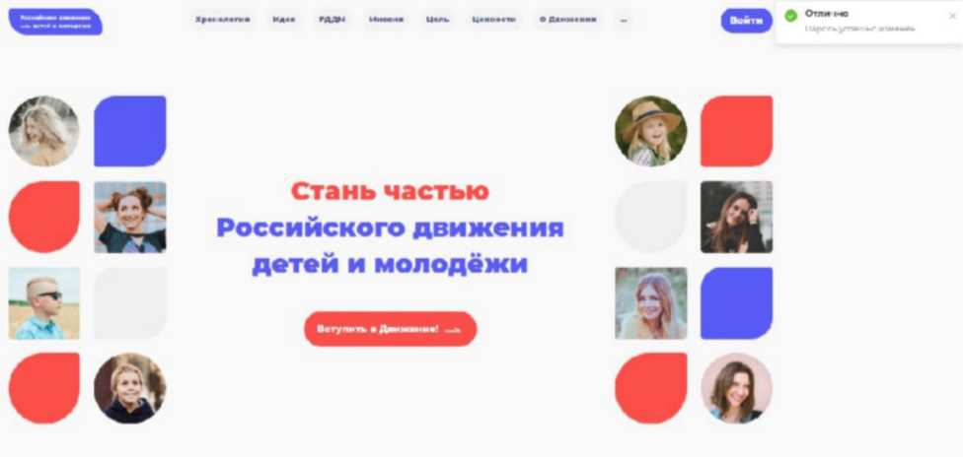

Рисунок 10 - Пароль успешно изменен

**Шаг 11.** При возникновении проблем или вопросов при регистрации или заполнении Заявления на вступление в РДДМ Вы можете написать обращение на электронную почту технической поддержки: **post-info@rddm.team**

1. Смартфон — мобильный телефон, дополненный функциональностью карманного персонального компьютера.
2. **Учащийся** - лицо от 6 до 18 лет, обучающееся в образовательных организациях начального общего, основного общего, среднего общего образования, среднего профессионального образования, дополнительного образования детей, а также в организациях, образующих инфраструктуру молодежной политики, организациях в области культуры и спорта, иных организациях, осуществляющих работу с детьми и молодёжью.

   **Наставник** - опытный учитель, обладающий высокими профессиональными и нравственными качествами, знаниями в области методики преподавания и воспитания.
3. Данные поля одновременно являются ссылка для ознакомления с соответствующими документами. Для ознакомления нажмите на подчеркнутый синий шрифт.
4. СНИЛС - Страховой номер индивидуального лицевого счёта.

   СНИЛС — уникальный номер индивидуального лицевого счёта застрахованного лица в системе обязательного пенсионного страхования.
5. Усиленная неквалифицированная электронная подпись — это электронный аналог собственноручной подписи, которым можно подписывать электронные документы, если стороны подписали соглашение об этом или если такой вид подписи предусмотрен законодательством
6. Смартфон — мобильный телефон, дополненный функциональностью карманного персонального компьютера.
7. **Учащийся** - лицо от 6 до 18 лет, обучающееся в образовательных организациях начального общего, основного общего, среднего общего образования, среднего профессионального образования, дополнительного образования детей, а также в организациях, образующих инфраструктуру молодежной политики, организациях в области культуры и спорта, иных организациях, осуществляющих работу с детьми и молодёжью.

   **Наставник** - опытный учитель, обладающий высокими профессиональными и нравственными качествами, знаниями в области методики преподавания и воспитания.
8. Данные поля одновременно являются ссылка для ознакомления с соответствующими документами. Для ознакомления нажмите на подчеркнутый синий шрифт.
9. СНИЛС - Страховой номер индивидуального лицевого счёта.

   СНИЛС — уникальный номер индивидуального лицевого счёта застрахованного лица в системе обязательного пенсионного страхования.
10. Усиленная неквалифицированная электронная подпись — это электронный аналог собственноручной подписи, которым можно подписывать электронные документы, если стороны подписали соглашение об этом или если такой вид подписи предусмотрен законодательством
11. Смартфон — мобильный телефон, дополненный функциональностью карманного персонального компьютера.
12. **Учащийся** - лицо от 6 до 18 лет, обучающееся в образовательных организациях начального общего, основного общего, среднего общего образования, среднего профессионального образования, дополнительного образования детей, а также в организациях, образующих инфраструктуру молодежной политики, организациях в области культуры и спорта, иных организациях, осуществляющих работу с детьми и молодёжью.

    **Наставник** - опытный учитель, обладающий высокими профессиональными и нравственными качествами, знаниями в области методики преподавания и воспитания.
13. Данные поля одновременно являются ссылка для ознакомления с соответствующими документами. Для ознакомления нажмите на подчеркнутый синий шрифт.
14. СНИЛС - Страховой номер индивидуального лицевого счёта.

    СНИЛС — уникальный номер индивидуального лицевого счёта застрахованного лица в системе обязательного пенсионного страхования.
15. Усиленная неквалифицированная электронная подпись — это электронный аналог собственноручной подписи, которым можно подписывать электронные документы, если стороны подписали соглашение об этом или если такой вид подписи предусмотрен законодательством